项目编号：ZSZX-DL-2026-031

宝鸡市凤翔区竞存第一中学教学楼维修
改造项目

竞争性磋商文件



采 购 人：宝鸡市凤翔区竞存第一中学（公章）

采购代理机构：中晟众信工程咨询集团有限公司（公章）

二零二六年六月

目 录
第一章 竞争性磋商公告 1
第二章 供应商须知 5
第三章 磋商方法 32
第四章 政府采购合同格式 41
第五章 采购需求 44
第六章 竞争性磋商响应文件格式 57

第一章 竞争性磋商公告
项目概况
宝鸡市凤翔区竞存第一中学教学楼维修改造项目采购项目的潜在供应商应在全国公共资源交易平台（陕西省.宝鸡市）获取采购文件，并于2026年07月06日14时00分（北京时间）前提交响应文件。
一、项目基本情况：
项目编号：ZSZX-DL-2026-031
项目名称：宝鸡市凤翔区竞存第一中学教学楼维修改造项目
采购方式：竞争性磋商
预算金额：760000.00元
采购需求：
合同包1(宝鸡市凤翔区竞存第一中学教学楼维修改造项目):
合同包预算金额：760000.00元
合同包最高限价：753376.99 元
品目号 | 品目名称 | 采购标的 | 数量  （单位） | 技术规格  参数及要求 | 品目预算(元)
1-1 | 其他建筑工程 | 宝鸡市凤翔区竞存第一中学教学楼维修改造项目 | 1(项) | 详见  采购文件 | 760000.00
本合同包不接受联合体投标
合同履行期限：以合同签订为准。
二、申请人的资格要求：
1.满足《中华人民共和国政府采购法》第二十二条规定；
2.落实政府采购政策需满足的资格要求：
合同包1(宝鸡市凤翔区竞存第一中学教学楼维修改造项目)落实政府采购政策需满足的资格要求如下:
3.本项目的特定资格要求：
合同包1(宝鸡市凤翔区竞存第一中学教学楼维修改造项目)特定资格要求如下:
（1）供应商须为合法注册的法人、其他组织或者自然人，并具有独立承担民事责任的能力；提供统一社会信用代码的营业执照（或事业法人证、自然人身份证）等证明文件；
（2））投标人应授权合法的人员参加投标全过程，其中法定代表人直接参加投标的，须出具法人身份证，并与营业执照上信息一致；法定代表人授权代表参加投标的，须出具法定代表人授权书（附法定代表人身份证复印件）被授权人身份证及近一年内连续六个月养老保险缴纳证明；
（3）供应商须具备合法有效的建设行政主管部门颁发的建筑工程施工总承包三级（及以上）资质同时提供有效的安全生产许可证；
（4）拟派项目经理须具备建筑工程专业二级及以上注册建造师资格，具有有效的建设行政主管部门颁发的安全生产考核合格证，为本单位在职人员且无在建项目(提供加盖公章的无在建承诺书）及在本单位缴纳的近一年（2025年5月至今）养老保险缴纳证明)；在“陕西省建筑市场监管与诚信信息发布平台”或“全国建筑市场监管公共服务平台”可查询，并无不良记录；
（5）财务状况报告：提供2024年度或2025年度完整的财务审计报告（成立时间至提交响应文件截止时间不足一年的可提供成立后任意时段的资产负债表）或投标截止时间前三个月内其基本开户银行出具的资信证明及基本存款账户或开户许可证；
（6）税收缴纳证明：提供投标截止日前一年内已缴存至少六个月的缴税凭证。依法免税的应提供相关文件证明。
（7）社保缴纳证明：提供投标截止日前一年内已缴存至少六个月的社会保障资金缴存单据或社保机构开具的社会保险参保缴费情况证明，依法不需要缴纳社会保障资金的单位应提供相关证明材料。
（8）供应商不得为“信用中国”网站（www.creditchina.gov.cn）中列入失信被执行人和重大税收违法失信主体的供应商，不得为中国政府采购网（www.ccgp.gov.cn）政府采购严重违法失信行为记录名单中被财政部门禁止参加政府采购活动的供应商。
（9）参加本次政府采购活动前3年内在经营活动中没有重大违纪的书面声明
（10）提供具有履行合同所必需的设备和专业技术能力的承诺函；
（11）单位负责人为同一人或者存在直接控股、管理关系的不同供应商，不得参加同一合同项下的政府采购活动（提供书面承诺）。
（12）本项目不接受联合体投标（提供书面承诺）。
（13）本项目为专门面向中小企业采购项目，供应商应出具中小企业声明函。
三、获取采购文件
时间：2026年06月25日至2026年07月1日，每天上午 9:00:00 至 12:00:00，下午14:00:00至17:00:00（北京时间,法定节假日除外）
途径：全国公共资源交易平台（陕西省.宝鸡市）
方式：在线获取
售价：0元
四、响应文件提交
截止时间：2026年07月06日14时00分00秒 （北京时间）
地点：全国公共资源交易平台（陕西省·宝鸡市）宝鸡市公共资源交易中心在线提交
五、开启
时间：2026年07月06日14时00分00秒（北京时间）
地点：全国公共资源交易平台(陕西省·宝鸡市)宝鸡市公共资源交易中心-不见面开标
六、公告期限
自本公告发布之日起3个工作日。
七、其他补充事宜
1.本项目需要落实的政府采购政策：
（1）《财政部、司法部关于政府采购支持监狱企业发展有关问题的通知》（财库[2014]68号）；
（2） 《三部门联合发布关于促进残疾人就业政府采购政策的通知》（财库[2017]141号）；
（3）《政府采购促进中小企业发展管理办法》（财库[2020]46号）；
（4）《关于进一步加大政府采购支持中小企业力度的通知》（财库〔2022〕19号）；
（5）宝鸡市财政局关于中、省《进一步加大政府采购支持中小企业力度的通知》落实措施的通知（宝市财办采（2022）9号）；
（6）《陕西省财政厅关于落实政府采购支持中小企业政策有关事项的通知》（陕财办采函〔2022〕10号）；
（7）《关于进一步落实政府采购支持中小企业相关政策的通知》（陕财办采（2023)3号）；
（8）陕西省财政厅关于印发《陕西省中小企业政府采购信用融资办法》（陕财办采[2018]23号）；
（9）《陕西省财政厅关于加快推进我省中小企业政府采购信用融资工作的通知》（陕财办采〔2020〕15号）；
（10）《陕西省财政厅关于进一步优化政府采购营商环境有关事项的通知》（陕财办采〔2023〕4号）；
（11）《关于运用政府采购政策支持脱贫攻坚的通知》--财库[2019]27号；
（12）《关于运用政府采购政策支持乡村产业振兴的通知》（财库〔2021〕19号）；
（13）《陕西省财政厅关于持续优化政府采购营商环境有关事项的通知》（陕财办采〔2024〕9号）；
（14）《关于推动解决政府采购异常低价问题的通知》（财库(2026)2号）；
（15）其他需要落实的政府采购政策。
2.本项目的潜在供应商使用捆绑CA证书登录全国公共资源交易平台（陕西省.宝鸡市）宝鸡市公共资源交易中心（http://ggzy.baoji.gov.cn/），交易平台〖首页〉电子交易平台〉企业端〗后，在〖招标公告/出让公告〗模块中选择有意向的项目点击“我要投标”，可从〖我的项目〉项目流程〉交易文件下载〗中下载电子文件（*.SXSZF 格式）。网上响应成功并在文件下载时限内从电子交易平台下载采购文件后，应随时关注交易平台。如有答疑文件，应及时下载答疑文件（*.sxstf 格式）并使用最终答疑文件编制响应文件。如因自身原因未在下载时限内从电子交易平台下载采购文件，或未下载并使用最终答疑文件编制响应文件，导致无法编制（上传）响应文件，自行承担不利后果；
3.供应商在网上填写单位信息（单位名称、营业执照相关信息）时应与采购文件要求及后期上传的电子响应文件中相关信息一致，否则造成资格审查不通过的后果自负；
4.本项目为“全流程电子化”，不见面开标模式，实行线上电子投标方式，各供应商须自行在网上下载采购文件、缴纳投标保证金，登录全国公共资源交易平台（陕西省.宝鸡市）宝鸡市公共资源交易中心（http://ggzy.baoji.gov.cn/）-服务指南-下载专区-下载“政府采购电子化交易-投标单位培训实操演示及操作手册”和“宝鸡不见面开标大厅操作手册-投标人”，并下载政府采购电子标书制作工具，按照流程制作电子标书并在规定的响应文件递交截止时间前上传加密电子响应文件。开启时间前提前登录“宝鸡市公共资源交易不见面开标大厅”；
5.请供应商按照陕西省财政厅关于《关于政府采购供应商注册登记有关事项的通知》的要求，通过陕西省政府采购网（http://www.ccgp-shaanxi.gov.cn/）注册登记加入陕西省政府采购供应商库；
6.根据陕西省财政厅关于印发《陕西省中小企业政府采购信用融资办法》陕财办采〔2018〕23号相关规定，有融资需求的供应商可根据自身情况，在陕西省政府采购信用融资平台（http://www.ccgp-shaanxi.gov.cn/zcdservice/zcd/shanxi/）自主选择金融机构及其融资产品，凭政府采购中标（成交）通知书或政府采购合同提出融资申请，办理“政采贷”业务。
八、对本次采购提出询问，请按以下方式联系。
1.采购人信息
名称：宝鸡市凤翔区竞存第一中学
地址：宝鸡市凤翔区城关镇太白巷46号
联系方式：0917-7216600
2.采购代理机构信息
名称：中晟众信工程咨询集团有限公司
地址：四川省成都经济技术开发区(龙泉驿区)成龙大道二段1088号19栋-1-3层号
联系方式：0917-3437585/15229175820
3.项目联系方式
项目联系人：杨婷梅
电话：0917-3437585/15229175820

中晟众信工程咨询集团有限公司
2026年06月24日

第二章 供应商须知

供应商须知前附表
条款号 | 条款名称 | 编 列 内 容
1.1.2 | 采购人 | 名称：宝鸡市凤翔区竞存第一中学  地址：宝鸡市凤翔区城关镇太白巷46号  联系方式：0917-7216600
1.1.3 | 采购代理机构 | 名 称：中晟众信工程咨询集团有限公司  地 址：四川省成都经济技术开发区(龙泉驿区)成龙大道二段1088号19栋-1-3层号  联系人：杨婷梅  联系电话：0917-3437585/15229175820  邮 箱：623379962@qq.com
1.1.4 | 项目名称 | 宝鸡市凤翔区竞存第一中学教学楼维修改造项目
1.1.5 | 实施地点 | 宝鸡市凤翔区竞存第一中学
1.2.1 | 资金来源 | 一般公共预算资金
1.2.2 | 资金落实情况 | 已落实
1.2.3 | 采购预算 | 760000.00元
1.3.1 | 采购内容 | 竞存第一中学教学楼：1、卫生间原地面拆除、拆除原有地台及卫生洁具、拆除原有隔墙、新建卫生间地面、地台、墙面、隔断2、教室及备课室墙面及天棚粉刷、3、楼梯及走廊新建地面及墙面天棚粉刷等其他工程（具体施工内容已工程量清单为准）
1.3.2 | 工期 | 45日历天
1.3.3 | 质量目标 | 符合国家相关行业验收标准
1.4.1 | 供应商资格要求 及条件 | 1.满足《中华人民共和国政府采购法》第二十二条规定；  1.1 具有独立承担民事责任能力的法人、其他组织或自然人，并出具合法有效的营业执照或事业单位法人证书等国家规定的相关证明，自然人参与的提供其身份证明（复印件加盖供应商公章）；  1.2 提供2024年度或2025年度完整的财务审计报告（成立时间至提交响应文件截止时间不足一年的可提供成立后任意时段的资产负债表）或投标截止时间前三个月内其基本开户银行出具的资信证明及基本存款账户或开户许可证；  1.3社保缴纳证明：提供投标截止日前一年内已缴存至少六个月的社会保障资金缴存单据或社保机构开具的社会保险参保缴费情况证明，依法不需要缴纳社会保障资金的单位应提供相关证明材料。  1.4税收缴纳证明：提供投标截止日前一年内已缴存至少六个月的缴税凭证。依法免税的应提供相关文件证明。  1.5 具有履行合同所必需的设备和专业技术能力：提供具有履行本合同所必需的设备和专业技术能力的承诺书；  1.6 参加政府采购活动前三年内，在经营活动中没有重大违法记录： 提供参加本次政府采购活动前三年内在经营活动中没有重大违法记录的书面声明；  2.落实政府采购政策需满足的资格要求：  本项目专门面向小微企业采购，供应商须提供中小企业声明函（监狱企业和残疾人福利性单位视为中小企业，如有虚假，将依法承担相应责任）。（格式详见第二章附件二）  3.本项目的特定资格要求：  （1）供应商须为合法注册的法人、其他组织或者自然人，并具有独立承担民事责任的能力；提供统一社会信用代码的营业执照（或事业法人证、自然人身份证）等证明文件；  （2））投标人应授权合法的人员参加投标全过程，其中法定代表人直接参加投标的，须出具法人身份证，并与营业执照上信息一致；法定代表人授权代表参加投标的，须出具法定代表人授权书（附法定代表人身份证复印件）被授权人身份证及近一年内连续六个月养老保险缴纳证明；  （3）供应商须具备合法有效的建设行政主管部门颁发的建筑工程施工总承包三级（及以上）资质同时提供有效的安全生产许可证；  （4）拟派项目经理须具备建筑工程专业二级及以上注册建造师资格，具有有效的建设行政主管部门颁发的安全生产考核合格证，为本单位在职人员且无在建项目(提供加盖公章的无在建承诺书）及在本单位缴纳的近一年（2025年5月至今）养老保险缴纳证明)；在“陕西省建筑市场监管与诚信信息发布平台”或“全国建筑市场监管公共服务平台”可查询，并无不良记录；  （5）财务状况报告：提供2024年度或2025年度完整的财务审计报告（成立时间至提交响应文件截止时间不足一年的可提供成立后任意时段的资产负债表）或投标截止时间前三个月内其基本开户银行出具的资信证明及基本存款账户或开户许可证；  （6）税收缴纳证明：提供投标截止日前一年内已缴存至少六个月的缴税凭证。依法免税的应提供相关文件证明。  （7）社保缴纳证明：提供投标截止日前一年内已缴存至少六个月的社会保障资金缴存单据或社保机构开具的社会保险参保缴费情况证明，依法不需要缴纳社会保障资金的单位应提供相关证明材料。  （8）供应商不得为“信用中国”网站（www.creditchina.gov.cn）中列入失信被执行人和重大税收违法失信主体的供应商，不得为中国政府采购网（www.ccgp.gov.cn）政府采购严重违法失信行为记录名单中被财政部门禁止参加政府采购活动的供应商。  （9）参加本次政府采购活动前3年内在经营活动中没有重大违纪的书面声明  （10）提供具有履行合同所必需的设备和专业技术能力的承诺函；  （11）单位负责人为同一人或者存在直接控股、管理关系的不同供应商，不得参加同一合同项下的政府采购活动（提供书面承诺）。  （12）本项目不接受联合体投标（提供书面承诺）。  （13）本项目为专门面向中小企业采购项目，供应商应出具中小企业声明函。  （1）承诺书、书面声明、法定代表人身份证明书和法人授权委托书应按磋商文件给定的格式填写；  （2）以上供应商必备资格条件必须齐全、真实、有效，若不符合要求，按无效磋商响应处理。
1.4.2 | 是否接受联合体  参加 | 不接受
1.9 | 踏勘现场 | 采购人不组织统一踏勘现场，由各供应商自行踏勘
1.10 | 分包 | 不允许
2.1 | 构成竞争性磋商文件的其他材料 | 对竞争性磋商文件所作的澄清、修改、答疑以及往来通知、函件等。
2.2.1 | 递交（上传）响应文件方式、截止时间 | 1、递交方式：加密电子版  2、响应文件递交（上传）截止时间：2026年07月06日14时00分
2.3.1 | 供应商提出询问和质疑的时间 | 已经获取竞争性磋商文件的供应商对竞争性磋商文件有质疑，依据《中华人民共和国政府采购法》第五十二条，应当在知道或者应知其权益受到损害之日起七个工作日内，以书面形式向采购人提出质疑。在此之后提出的质疑均为无效，不予受理。
3.1.1 | 构成竞争性磋商响应文件的其他材料 | 根据竞争性磋商文件相应条款对竞争性磋商文件所作的答疑、修改，构成竞争性磋商文件的其他组成部分，各供应商必须及时从竞争性磋商代理人处获取。
3.2.1 | 磋商报价 | - 本次磋商采用二次报价，在磋商过程中，磋商小组可以根据磋商文件和磋商情况实质性变动采购需求中的技术、商务要求以及合同草案条款，如未发生变动，二次报价不得超过首次报价，二次报价为最后报价。磋商报价（每轮）不得超过公布的本项目最高限价（未设定最高限价的采购项目，以采购项目预算金额作为最高限价），否则按照无效响应处理。  - 最后报价仅填报总报价，最后单价按照最后总报价与首次总报价浮动比例同比例调整，未在规定时间内提交最后报价的供应商按无效响应处理。  3、磋商报价如果出现第三章2.5.4.1条所述情形，磋商小组应当启动异常低价投标（响应）审查程序。  4、其他要求详见第二章3.2条。
3.3.1 | 磋商有效期 | 90日历天（自递交响应文件截止之日算起）
3.4.1 | 磋商保证金 | 金额：壹万伍仟元整（￥15000.00）。  形式：银行转账；电汇；保函；交易保证金信用承诺书。  缴纳截止时间：同响应文件递交（上传）截止时间。  重要提示：  1、磋商保证金不接受现金形式，以银行转账、电汇形式交纳磋商保证金的，磋商结束之后以转账形式退到供应商的账户。  2、磋商保证金必须在递交响应文件截止时间之前交纳至以下账户：  账户名称：宝鸡市公共资源交易中心保证金专户  帐 号：以交易中心平台生成的子账号为准  开 户 行：长安银行股份有限公司宝鸡分行营业部  3、供应商以担保机构保函（格式见第二章附件1）或银行保函形式交纳磋商保证金的:（1）银行保函：在响应文件递交截止时间前须持银行保函原件、介绍信、开户许可证复印件（加盖公司公章）、法定代表人和经办人身份证复印件（加盖公司公章）至宝鸡市公共资源交易中心（宝鸡市金台区行政大道8号）6楼财务科递交和查验，并及时告知代理机构，逾期未提供视为放弃投标，有效期应当符合采购文件规定。（2）担保机构保函：在响应文件递交截止时间前须持保函原件、介绍信、法定代表人和经办人身份证复印件（加盖公司公章）至采购代理机构递交和查验，磋商结束之后将保函正本原件退回，逾期未提供视为放弃投标，有效期应当符合采购文件规定。  注：（1）转账时请在备注/事由/摘要/用途处，注明“保证金+保证金账户后五位数”信息，否则导致的查账延误责任自负，以到账时间为准；（2）须将保证金转账凭证及开户许可证（或基本存款账户信息）复印件或保函正本复印件粘贴于磋商响应文件规定处。  4、依据宝市交易发[2025]19号文件及补充说明通知的规定，可以以信用承诺替代磋商保证金，供应商应按照采购文件格式（格式见第二章附件三）填写交易保证金信用承诺书，信用承诺有效期满足磋商有效期时效，承诺书后附“信用中国”网站下载的信用报告显示无不良信用记录（带水印）并加盖公章，信用报告查询出具日期为项目公告发布之日起至投标人投标文件或响应文件递交截止之日，供应商未按上述要求提供信用承诺书的，也未采用其他方式交纳磋商保证金的视为未交纳磋商保证金，按无效响应处理。  注：在响应文件递交截止时间前须持信用承诺书原件及信用报告、介绍信和经办人身份证原件及复印件（加盖公司公章）至采购代理机构递交和查验，逾期未提供视为放弃投标，有效期应当符合采购文件规定。
3.6 | 是否允许递交备选方案 | 不允许。
3.7.3 | 签字、盖章的  具体要求 | 竞争性磋商文件要求指定位置“签字或盖章”的，供应商只要一项内容即可。  竞争性磋商文件要求指定位置“签字和盖章”的，供应商必须既签字又盖章。
3.7.4 | 竞争性磋商响应文件份数及要求 | 1、上传电子版加密响应文件；  2、成交供应商须在领取成交通知书之前，向采购代理机构提交与上传的加密响应文件内容一致的纸质版响应文件，正本一份，副本二份，电子版文件一份U盘
3.7.5 | 装订要求 | 成交供应商递交的纸质版响应文件应与上传的加密响应文件内容一致，胶装成册，装订应牢固、不易拆散和换页，不得采用活页装订。
4.2.2 | 递交竞争性磋商  响应文件地点 | 全国公共资源交易平台（陕西省·宝鸡市）上传加密响应文件。
4.2.3 | 是否退还竞争性  磋商响应文件 | 否
5.1 | 竞争性磋商时间  和地点 | 时间：2026年07月06日14时00分  地点：全国公共资源交易平台(陕西省·宝鸡市) 网站〖首页→不见面开标→登录→投标人〗
6.1.1 | 磋商小组的组建 | 磋商小组构成： 3 人，其中评审专家人数不得少于磋商小组成员总数的2/3，采购人代表 1 人；专家 2人。  评标专家确定方式：开标前在政府采购评审专家库中，通过随机方式抽取评审专家。
7.1.1 | 是否授权磋商小组确定成交供应商 | 否，推荐的成交候选人数：3名。
7.1.4 | 成交公告 | 公告媒体：陕西省政府采购网、全国公共资源交易平台（陕西省·宝鸡市）  公告期限：1个工作日
7.3.1 | 履约担保 | /
10.需要补充的其他内容
10.1 | 供应商代表出席竞争性磋商会：  供应商的法定代表人或其委托代理人应当认真阅读“宝鸡不见面开标大厅操作手册-投标人”，提前准备好不见面开标的硬件及软件环境，在递交响应文件截止时间前提前登录“宝鸡市公共资源交易不见面开标大厅”。
10.2 | 按照《财政部关于在政府采购活动中查询及使用信用记录有关问题的通知》（财库〔2016〕125号）的要求，由采购人、采购代理机构根据开标当日“信用中国”网站（www.creditchina.gov.cn）、中国政府采购网（www.ccgp.gov.cn）的信息，对列入失信被执行人、重大税收违法失信主体、政府采购严重违法失信行为记录名单及其他不符合《中华人民共和国政府采购法》第二十二条规定条件的供应商，拒绝参与政府采购活动，同时对信用信息查询记录和证据进行打印存档。
10.3 | 供应商须在开标前完成陕西省政府采购网入库，具体详见陕西省政府采购网《陕西省财政厅关于政府采购供应商注册登记有关事项的通知》
10.4 | 本项目所属行业及企业规模划分标准 |  | 企业规模划分标准参照“关于印发中小企业划型标准规定的通知（工信部联企业[2011]300号）”中“建筑行业”。
10.5 | 是否专门面向中小企业采购项目 |  | 是，面向规模：中小企业。
10.6 | 标的名称 |  | 宝鸡市凤翔区竞存第一中学教学楼维修改造项目
10.7 | 最高限价 |  | 最高限价：753376.99元
10.9 | 需落实的政府采购相关政策：  依据《中华人民共和国政府采购法》和《中华人民共和国政府采购法实施条例》的有关规定，落实政府采购政策，包含但不限于以下政策：  1. 《关于政府采购支持监狱企业发展有关问题的通知》（财库〔2014〕68号）、《关于促进残疾人就业政府采购政策的通知》（财库〔2017〕141号）、《政府采购促进中小企业发展管理办法》（财库〔2020〕46号）、《关于进一步加大政府采购支持中小企业力度的通知》（财库〔2022〕19号）；  2. 《关于建立政府强制采购节能产品制度的通知》（国办发〔2007〕51号）、《关于调整优化节能产品、环境标志产品政府采购执行机制的通知》（财库〔2019〕9号）、《关于印发环境标志产品政府采购品目清单的通知》（财库〔2019〕18号）、《关于印发节能产品政府采购品目清单的通知》（财库〔2019〕19号）；  3. 《财政部 农业农村部 国家乡村振兴局关于运用政府采购政策支持乡村产业振兴的通知》（财库〔2021〕19 号）、《财政部农业农村部国家乡村振兴局 中华全国供销合作总社关于印发<关于深入开展政府采购脱贫地区农副产品工作推进乡村产业振兴的实施意见>的通知》（财库〔2021〕20 号）；  4. 陕西省财政厅关于印发《陕西省中小企业政府采购信用融资办法》（陕财办采〔2018〕23 号）、《陕西省财政厅关于加快推进我省中小企业政府采购信用融资工作的通知》（陕财办采〔2020〕15 号）、《陕西省财政厅关于落实政府采购支持中小企业政策有关事项的通知》（陕财办采〔2022〕10号）；  5. 《关于政府采购优先购买福利性企业产品和服务的意见》（陕民发〔2015〕1号）；  6. 《国务院办公厅关于在政府采购中实施本国产品标准及相关政策的通知》国办发〔2025〕34号。
10.10 | 特别提醒：  本次开标采用“不见面开标”方式，“不见面开标大厅”登录方式：全国公共资源交易平台（陕西省宝鸡市）（http://ggzy.baoji.gov.cn/），点击【不见面开标】-----【宝鸡市】进入不见面开标大厅登陆首页。电子投标文件在截止时间前签章加密上传。关于使用不见面开标方式的相关事项详见全国公共资源交易平台（陕西省宝鸡市）“服务指南”“下载专区”下载并仔细阅读“新版政府采购不见面开标系统操作演示”和“宝鸡不见面开标大厅操作手册-投标人”。  （1）本项目采用电子化投标的方式。投标人须使用数字认证证书对电子化投标文件进行签章、加密、递交及开标时解密等相关招投标事宜。如因投标人自身原因造成未能解密、解密失败或解密超时（30分钟），无法导入投标（响应）文件参与评审的，投标人自行承担对其不利的后果。  （2）制作电子投标文件。投标人须在“全国公共资源交易中心平台（陕西省.宝鸡市）（http://ggzy.baoji.gov.cn/）”的“服务指南”栏目“下载专区”中，免费下载“政府采购电子标书制作工具”，并使用该客户端制作*.SXSTF格式电子投标文件。网上响应成功并在文件下载时限内从电子交易平台下载采购文件后，应随时关注交易平台。如有答疑文件，应及时下载答疑文件（*.sxstf 格式）并使用最终答疑文件编制响应文件。如因自身原因未在下载时限内从电子交易平台下载采购文件，或未下载并使用最终答疑文件编制投标（响应）文件，导致无法编制（上传）投标（响应）文件，自行承担不利后果。  （3）递交电子投标（响应）文件。登录陕西省宝鸡市公共资源交易中心平台（http://ggzy.baoji.gov.cn/），选择“电子交易平台-陕西政府采购交易系统-企业端”进行登录，登录后选择“交易乙方”身份进入，选择“我的项目”-“项目流程”-“上传投标文件”菜单页面，上传加密的电子化投标（响应）文件。上传成功后，电子化平台将予以记录。  （4）投标人应于开标前准备好不见面开标所使用的硬件设备，包括但不限于（电脑、耳机、麦克风、CA锁等），检查网络环境、安装插件以及浏览器，提前阅读宝鸡市不见面大厅投标人操作手册，务必在开标前一小时内完成在线签到工作。开标时签到内容应含投标人联系人姓名及联系方式，确保在开标环节代理机构工作人员能及时有效的联系沟通。投标人始终保持在线，及时刷新页面，关注评审小组发起的在线通知，确保项目评审顺利。如有供应商因不熟悉系统操作流程无法签到，应及时联系宝鸡市公共资源交易中心技术人员指导完成相应操作。（联系方式：0917-3437585/15229175820）。  （5）若因投标人未按要求签到、系统操作不熟练、数字认证证书故障、软硬件环境未提前安装测试等，在开评标过程中无法联系投标人进行解密、澄清、磋商、谈判等必要程序，投标人自行承担对其不利的后果。  （6）发布结果公告后，成交供应商应向采购人提交与上传的加密响应文件内容一致的纸质版响应文件，正本一份，副本二份，电子版文件一份U盘
10.11 | 信用担保及信用融资：  根据陕西省财政厅关于印发《陕西省中小企业政府采购信用融资办法》（陕财办采〔2018〕23号）文件精神，有融资需求的供应商可根据自身情况，在陕西省政府采购信用融资平台（含各市分平台）自主选择金融机构及其融资产品，凭政府采购中标（成交）通知书或政府采购合同向金融机构提出融资申请，办理“政采贷”业务。
10.12 | 本竞争性磋商文件未明确的其他事项，按照有关法律、法规或省市有关规定执行。

1.总则

1.1 项目概况
1.1.1 根据《中华人民共和国政府采购法》等有关法律、法规和规章的规定，本采购项目己具备竞争性磋商条件，现对本项目进行竞争性磋商。
1.1.2 本项目采购人：见供应商须知前附表。
1.1.3 本项目采购代理机构：见供应商须知前附表。
1.1.4 本项目名称：见供应商须知前附表。
1.1.5 本项目实施地点：见供应商须知前附表。

1.2 资金来源和落实情况
1.2.1 本项目的资金来源：见供应商须知前附表。
1.2.2 本项目的资金落实情况：见供应商须知前附表。
1.2.3 本项目的采购预算：见供应商须知前附表。

1.3 竞争性磋商采购内容、工期和质量目标
1.3.1 本项目的采购内容：见供应商须知前附表。
1.3.2 本项目的工期：见供应商须知前附表。
1.3.3 本项目的质量目标：见供应商须知前附表。

1.4 供应商资格要求
1.4.1 供应商应具备承担本项目的资格要求及条件
（1）具有独立承担民事责任的能力；
（2）具有良好的商业信誉和健全的财务会计制度；
（3）具有履行合同所必需的设备和专业技术能力；
（4）有依法缴纳税收和社会保障资金的良好记录；
（5）参加政府采购活动前三年内，在经营活动中没有重大违法记录；
（6）中华人民共和国法律、行政法规规定的其他条件：见供应商须知前附表；
（7）落实政府采购政策需满足的资格要求：见供应商须知前附表；
（8）根据本次采购项目的特殊要求，规定的供应商其他资格要求：见供应商须知前附表。
1.4.2 供应商须知前附表规定接受联合体竞争性磋商的，除应符合本章第1.4.1项和供应商须知前附表的要求外，应遵守以下规定：
（1）联合体各方应按竞争性磋商文件提供的格式签订联合体协议书，明确联合体牵头人和各方权利义务；
（2）以联合体形式参加竞争性磋商的，联合体各方均应当符合政府采购法第二十二条第一款规定的条件。采购人根据采购项目的特殊要求规定供应商其他特定条件的，联合体各方中至少应当有一方符合采购人其他特定条件的要求；
（3）由同一专业的单位组成的联合体，按照资质等级较低的单位确定资质等级；
（4）联合体各方不得再以自己名义单独或参加其他联合体在同一标段中参加竞争性磋商。
1.4.3 供应商不得存在下列情形，出现下列情形之一的按无效响应处理：
（1）供应商直接或间接的与采购人、采购代理机构有任何关联关系，或是采购人的附属机构。
（2）为本采购项目提供整体设计、规范编制或者项目管理、监理、检测等服务的供应商。

1.5 费用承担
供应商准备和参加竞争性磋商活动发生的费用自理。

1.6 保密
参与竞争性磋商活动的各方应对竞争性磋商文件和竞争性磋商响应文件中的商业和技术等秘密保密，违者应对由此造成的后果承担法律责任。

1.7 语言文字
除专用术语外，与竞争性磋商有关的语言均使用中文。必要时专用术语应附有中文注释。对不同文字文本竞争性磋商响应文件的解释发生异议的，以中文文本为准。

1.8 计量单位
所有计量均采用中华人民共和国法定计量单位。

1.9 踏勘现场
1.9.1 供应商须知前附表规定组织踏勘现场的，供应商按供应商须知前附表规定的时间、地点组织供应商踏勘项目现场。
1.9.2 供应商踏勘现场发生的费用自理。
1.9.3 除采购人的原因外，供应商自行负责在踏勘现场中所发生的人员伤亡和财产损失。
1.9.4 采购人在踏勘现场中介绍的工程场地和相关的周边环境情况，供应商在编制竞争性磋商响应文件时参考，采购人不对供应商据此做出的判断和决策负责。

1.10 分包
本项目不允许分包。

1.11 回避
在政府采购活动中，采购人员及相关人员与供应商有下列利害关系之一的，应当回避：
（一）参加采购活动前3年内与供应商存在劳动关系；
（二）参加采购活动前3年内担任供应商的董事、监事；
（三）参加采购活动前3年内是供应商的控股股东或者实际控制人；
（四）与供应商的法定代表人或者负责人有夫妻、直系血亲、三代以内旁系血亲或者近姻亲关系；
（五）与供应商有其他可能影响政府采购活动公平、公正进行的关系。
供应商认为采购人员及相关人员与其他供应商有利害关系的，可以向采购人或者采购代理机构书面提出回避申请，并说明理由。采购人或者采购代理机构应当及时询问被申请回避人员，有利害关系的被申请回避人员应当回避。

2.竞争性磋商文件

2.1 竞争性磋商文件的组成
本竞争性磋商文件包括：
(1) 竞争性磋商公告；
(2) 供应商须知；
(3) 磋商方法；
(4) 政府采购合同格式；
(5) 采购需求；
(6) 竞争性磋商响应文件格式。

2.2 竞争性磋商文件的澄清或修改
2.2.1采购人或者采购代理机构可以对已发出的竞争性磋商文件进行必要的澄清或者修改，竞争性磋商文件的澄清或修改将在供应商须知前附表规定的递交响应文件截止时间5日前，在省级以上财政部门指定媒体上由采购代理机构发布更正公告，并以书面形式或通过全国公共资源交易平台（陕西省·宝鸡市）通知所有获取竞争性磋商文件的单位。如果澄清或修改发出的时间距递交响应文件截止时间不足5日，相应延长递交响应文件截止时间。
2.2.2 供应商在收到澄清或修改后，应以书面形式通知采购人，确认己收到该澄清或修改。当竞争性磋商文件、澄清(答疑)纪要、修改(补充)函件内容相互矛盾时，以最后发出的为准。

2.3 竞争性磋商文件的询问或者质疑和答复
2.3.1 已经获取竞争性磋商文件的供应商对竞争性磋商文件有疑问或者认为竞争性磋商文件使自己的权益受到损害的，应当在“供应商须知前附表”规定的时间内以书面形式并通过宝鸡市公共资源交易中心平台向采购代理机构提出询问或者质疑，在此之后提出的询问或者质疑均为无效，采购代理机构不予受理。
2.3.2 对于在规定时间内收到的供应商依法提出的询问，采购代理机构将在在3个工作日内对供应商依法提出的询问作出答复。若对竞争性磋商文件做出实质性变动，则按照相关规定延长递交响应文件截止时间。
2.3.3 对于在规定时间内收到的供应商依法提出的质疑，采购人将在收到供应商的书面质疑后七个工作日内作出答复。
2.3.4 供应商提出质疑应当有明确的请求和必要的证明材料。

2.4 递交响应文件截止时间和竞争性磋商时间的延长
在递交响应文件截止时间三日前，采购代理机构可以视采购具体情况，延长递交响应文件截止时间和竞争性磋商时间。延长递交响应文件截止时间和竞争性磋商时间将在财政部门指定的媒体上发布变更公告，同时将变更时间书面形式或通过全国公共资源交易平台（陕西省·宝鸡市）通知所有获取竞争性磋商文件的单位。

3.竞争性磋商响应文件

3.1 竞争性磋商响应文件的组成：
3.1.1 竞争性磋商响应文件应包括下列内容：
1.响应文件封面及目录
2.磋商响应函
3.首次磋商报价表
4.资格证明
5.磋商保证金
6.施工组织设计
7.类似业绩
8.承诺书
9.供应商认为有必要补充说明的事宜

3.2 磋商报价
3.2.1本工程磋商报价采用工程量清单综合单价报价方式，供应商应按第六章竞争性磋商响应文件格式的要求及供应商须知前附表的说明填报价格及费用，并充分了解该采购项目的总体情况以及影响磋商总价的其他要素。
3.2.2供应商在报价中所报的综合单价和合价，以及总价中的价格均包括完成该项目施工的成本、项目实施期间发生的各种配合费及利润﹑税金﹑技术措施费、大型机械进出场费和供应商必须的其它费用以及合同明示或暗示的所有风险、责任和义务等全部费用。
3.2.3 供应商可先到实施地点踏勘以充分了解工地位置﹑情况﹑道路﹑储存空间﹑装卸限制及任何其他足以影响承包价的情况，任何因忽视或误解工地情况而导致的索赔或工期延长申请将不被批准。如果认为有必要可向采购人索要地质勘察资料，充分了解现场情况进行报价，成交后不再因为不了解现场情况而予以调整报价。
3.2.4 施工现场水电费的计取：水表、电表由成交供应商提供并负责安装，磋商报价时水电费价格由供应商自主报价。工程结算时采购人不承担由于水、电费涨价而产生的差价。
3.2.5 当供应商承诺的工期少于磋商要求的工期，或承诺的工程质量等级高于磋商要求时，供应商应将因此所增加的所有费用列入磋商报价中，如未列入，采购人视同供应商报价中已包含此项费用。竣工验收时必须达到所承诺的工期和质量标准。若竣工验收时工程质量和工期未达到投标时承诺的质量标准和工期，视同供应商违约。
3.2.6 供应商因漏项、漏算、错计工程量而未计入总报价的价格，视为该价格已包含在总报价中，成交后不作调整。
3.2.7 供应商的报价不接受任何有选择性的报价，不得超过最高限价（未设定最高限价的采购项目，以采购项目预算金额作为最高限价），否则作为不实质性响应磋商文件，按无效响应处理。
3.2.8 磋商报价如果出现竞争性磋商文件第三章2.5.4.1条所述情形，磋商小组应当启动异常低价投标（响应）审查程序。最低报价不是成交的唯一依据。

3.3 磋商有效期
3.3.1 在供应商须知前附表规定的磋商有效期内，供应商不得要求撤销或修改其竞争性磋商响应文件。
3.3.2 出现特殊情况需要延长磋商有效期的，采购人以书面形式通知所有供应商延长磋商有效期。供应商同意延长的，不得要求或被允许修改或撤销其竞争性磋商响应文件；供应商拒绝延长的，其竞争性磋商响应失效。

3.4 磋商保证金
3.4.1 供应商在递交竞争性磋商响应文件的同时，应按供应商须知前附表3.4.1的规定递交磋商保证金，并作为其竞争性磋商响应文件的组成部分。磋商保证金有效期同磋商有效期。
重要提示：磋商保证金必须在递交响应文件截止时间之前交纳方为有效。请供应商考虑资金在银行之间的转账要求和时间成本，确保在递交响应文件截止时间之前供应商须知前附表指定的账户能收到所交的磋商保证金。
为支持和促进中小企业发展，进一步发挥政府采购政策功能作用，有效缓解中小企业融资难等问题，根据财政部财库【2011】124号文件的精神，陕西省财政厅制订了（陕西省财政厅关于印发《陕西省中小企业政府采购信用融资办法》）陕财办采〔2018〕23号，为参与陕西省政府采购项目的供应商提供政府采购信用担保，并按照程序确定了合作的担保机构。响应供应商在缴纳磋商保证金及成交供应商缴纳履约保证金时可自愿选择通过担保机构保函（政府采购投标担保函样本见第二章附件1）的形式缴纳；成交供应商如果需要融资贷款服务的，可凭成交通知书、政府采购合同等相关资料，按照文件规定的程序申请办理，具体规定可登陆陕西省政府采购网(www.ccgp-shaanxi.gov.cn/)重要通知专栏中查询了解。
依据宝市交易发[2025]19号文件的规定，供应商可以以信用承诺替代磋商保证金，供应商应按照招采购文件格式（格式见第二章附件3）填写交易保证金信用承诺书，信用承诺有效期满足磋商有效期时效，承诺书后附“信用中国”网站下载的信用报告显示无不良信用记录（带水印）并加盖公章，信用报告查询出具日期为项目公告发布之日起至投标人投标文件或响应文件递交截止之日，也未采用其他方式交纳磋商保证金的视为未交纳磋商保证金，按无效响应处理。
3.4.2 供应商不按本章第3.4.1 项要求提交磋商保证金的，按无效响应处理。
3.4.3 磋商保证金退还：
（1）未成交供应商的磋商保证金，在成交通知书发出后五个工作日内退还；成交供应商的磋商保证金，在采购合同签订之日起五个工作日内退还。
（2）以保函和信用承诺方式替代磋商保证金的，不适用上述情形。
3.4.4 有下列情形之一的，以转账或汇款形式缴纳的磋商保证金将不予退还，以保函或交易保证金信用承诺书替代磋商保证金的，由担保机构或承诺人按采购文件规定的保证金足额缴纳至采购人指定账户予以没收，作为处罚：
（1）供应商在规定的磋商有效期内撤销或修改其竞争性磋商响应文件；
（2）成交供应商在收到成交通知书后，无正当理由拒签合同协议书或未按竞争性磋商文件规定提交履约担保。
（3）供应商在竞争性磋商响应文件中提供虚假材料的；
（4）供应商与采购人、其他供应商或者采购代理机构恶意串通的。
3.5 资格审查资料
3.5.1供应商在编制竞争性磋商响应文件时，应按本竞争性磋商文件第三章磋商办法及供应商须知前附表要求提供具备承担本项目的资格条件、能力和信誉的相关证明文件。磋商小组根据供应商所提供的资格证明文件进行评审。
3.5.2采购人和采购代理机构不承担核查资格资料真实性的义务。由于供应商提供虚假的材料，导致竞争性磋商项目无法顺利进行或者失败，由此造成的后果及经济损失，由供应商承担全部法律责任。

3.6 备选方案
除供应商须知前附表另有规定外，供应商不得递交备选竞争性磋商方案。允许供应商递交备选竞争性磋商方案的，只有成交供应商所递交的备选竞争性磋商方案方可予以考虑。磋商小组认为成交供应商的备选竞争性磋商方案优于其按照竞争性磋商文件要求编制的竞争性磋商方案的，采购人可以接受该备选竞争性磋商方案。

3.7 竞争性磋商响应文件的编制
3.7.1 竞争性磋商响应文件应按“竞争性磋商响应文件格式”进行编写，如有必要，可以增加附页，作为竞争性磋商响应文件的组成部分。
3.7.2 竞争性磋商响应文件应当对竞争性磋商文件有关工期、质量要求、磋商有效期、商务要求、技术要求、竞争性磋商范围等实质性内容做出响应。
3.7.3 竞争性磋商响应文件应由供应商的法定代表人或其委托代理人签字或盖章，并在规定处加盖公章。委托代理人签字的，竞争性磋商响应文件应附法定代表人签署的授权委托书。竞争性磋商响应文件应尽量避免涂改、行间插字或删除。如果出现上述情况，改动之处应加盖单位章或由供应商的法定代表人或其授权的代理人签字确认。签字、盖章的具体要求见供应商须知前附表。未按本条规定办理的，视同签字、盖章不全。
3.7.4 竞争性磋商响应文件份数都要求见供应商须知前附表规定。

4.竞争性磋商响应

4.1 竞争性磋商响应文件的递交
4.1.1 供应商应在供应商须知前附表第2.2.1项规定的递交响应文件截止时间前在全国公共资源交易中心平台（陕西省.宝鸡市）上传加密的电子响应文件。
4.1.2 供应商递交竞争性磋商响应文件的地点：见供应商须知前附表。
4.1.3 除供应商须知前附表另有规定外，供应商所递交的竞争性磋商响应文件不予退还。
4.1.4 逾期上传或未按照指定平台上传的磋商电子响应文件，将视为无效。

4.2 竞争性磋商响应文件的修改与撤回
4.2.1供应商在递交磋商响应文件以后，在规定的磋商截止时间之前,可以撤回已递交的磋商响应文件。
4.2.2供应商撤回修改的，可在磋商截止时间前重新加密上传。
4.2.3磋商截止时间之后，供应商不得补充、修改磋商响应文件；
4.2.4在磋商截止时间至磋商有效期满之前，供应商不得撤回其磋商响应文件。

5.竞争性磋商

5.1 竞争性磋商时间和地点
详见供应商须知前附表5.1条，所有供应商的法定代表人或其委托代理人应准时参加。

5.2 竞争性磋商程序
5.2.1 采购代理机构按磋商文件规定的时间和地点组织磋商会议。
5.2.2 所有参会人员应签名报到，并填写联系人及联系方式。供应商未参加磋商的，视同认可磋商结果。
5.2.3 磋商会议由采购代理机构主持。
5.2.4 供应商按照不见面开标大厅的流程自行对上传的电子响应文件进行解密。
5.2.5 磋商小组对供应商资格性、符合性进行评审，评审合格后，方可磋商。
5.2.6 资格性、符合性评审合格的供应商单独与磋商小组成员进行在线磋商，并进行报价。

6.磋商

6.1 磋商小组
6.1.1按照《中华人民共和国政府采购法》、中华人民共和国2015年第658号国务院令--《中华人民共和国政府采购法实施条例》和中华人民共和国财政部2014年第214号文--《政府采购竞争性磋商采购方式管理暂行办法》的规定，磋商由采购人依法组建的磋商小组负责。磋商小组由采购人代表和评审专家共3人以上单数组成，其中评审专家人数不得少于磋商小组成员总数的2/3。竞争性磋商小组专家成员在陕西省财政厅政府采购评审专家库中通过随机方式抽取。磋商小组成员人数以及技术、经济等方面专家的确定方式见供应商须知前附表。
6.1.2 磋商小组成员有下列情形之一的，应当回避：
（1）参加采购活动前3年内与供应商存在劳动关系；
（2）参加采购活动前3年内担任供应商的董事、监事；
（3）参加采购活动前3年内是供应商的控股股东或者实际控制人；
（4）与供应商的法定代表人或者负责人有夫妻、直系血亲、三代以内旁系血亲或者近姻亲关系；
（5）项目主管部门或者行政监督部门的人员；
（6）采购人就竞争性磋商文件征询过意见的；
（7）与供应商有其他可能影响政府采购活动公平、公正进行的关系。

6.2 磋商原则
磋商活动遵循客观、公正、审慎的原则。

6.3 磋商
6.3.1 磋商小组按照第三章“磋商方法”规定的方法、评审因素、标准和程序对竞争性磋商响应文件进行评审。第三章“磋商方法”没有规定的方法、评审因素和标准，不作为评审依据。
6.3.2 磋商小组成员和与采购活动有关的工作人员不得泄露有关竞争性磋商响应文件的评审和比较、成交候选人的推荐以及与磋商有关的其他情况。
6.3.3 在磋商过程中，如果供应商试图在竞争性磋商响应文件的评审和比较、成交候选人的推荐以及与评审有关的其他方面，向评审小组、采购人和采购代理机构施加任何影响，其磋商响应文件将按照无效响应处理。
6.3.4 在磋商期间，对竞争性磋商响应文件中含义不明确、同类问题表述不一致或者有明显文字和计算错误的内容，磋商小组可以书面形式（由磋商小组专家签字）要求供应商作出必要的澄清、说明或者纠正。供应商的澄清、说明或者补正应当采用书面形式，由其授权的代表签字，并不得超出竞争性磋商响应文件的范围或者改变竞争性磋商响应文件的实质性内容。
6.3.5 如果供应商在澄清规定期限内，未能答复或拒绝答复磋商小组提出的澄清要求，将由磋商小组根据其竞争性磋商响应文件按最大风险进行评审。

7.合同授予

7.1 定标程序
7.1.1 磋商小组根据磋商方法的规定对供应商进行评审排序，推荐竞争性磋商供应商须知前附表规定数量的成交候选人，作为磋商结果。评审结果由全体磋商小组成员签字确认。
7.1.2采购代理机构应当自评审结束之日起2个工作日内将评审报告送交采购人。采购人应当自收到评审报告之日起5个工作日内在评审报告推荐的成交候选人中按顺序确定成交供应商。
7.1.3 采购人或者采购代理机构应当在成交供应商确定后2个工作日内，在省级以上财政部门指定的政府采购信息发布媒体上公告成交结果，同时向成交供应商发出成交通知书，并将磋商文件随成交结果同时公告。
7.1.4 供应商对成交公告有异议的，应当在成交公告发布之日起七个工作日内，以供应商授权代表签字并加盖供应商印章的质疑函向竞争性磋商采购单位提出质疑。
7.1.5 书面质疑材料应当包括下列内容：
（1）质疑人的名称、地址及有效联系方式；
（2）被质疑人的名称、地址及有效联系方式；
（3）质疑事项的基本事实；
（4）相关请求及主张；
（5）有效线索和相关证明材料。
7.1.7 质疑材料必须由供应商法定代表人或者授权代表签字并加盖单位公章，并提供文件规定的相应证明材料，未按上述规定提交的质疑材料不予受理。供应商应保证提出的质疑内容及相应证明材料的真实性及来源的合法性，并承担相应的法律责任。

7.2 成交通知
7.2.1 成交公告发布之日，采购人或采购代理机构以书面形式向成交供应商发出成交通知书。
7.2.2 成交通知书对采购人和成交供应商具有同等法律效力。成交通知书发出之后，采购人改变成交结果，或者成交供应商放弃成交，应当承担相应的法律责任。

7.3 履约担保
7.3.1 在签订合同前，供应商应按供应商须知前附表规定的形式、金额或事先经过采购人书面认可的履约担保格式向采购人提交履约担保。
采用银行保函时，应由符合供应商须知前附表规定级别的银行开具，所需的费用由供应商承担，供应商应保证银行保函有效。
7.3.2 供应商不能按本章第7.3.1项要求提交履约担保的，视为放弃成交资格，其磋商保证金不予退还，给采购人造成的损失超过磋商保证金数额的，供应商还应对超过部分予以赔偿。

7.4 签订合同
7.4.1 依据陕财办采|[2024]9号文件的规定，采购人和成交供应商应当自成交通知书发出之日起25天内，根据竞争性磋商文件和成交供应商的竞争性磋商响应文件订立书面合同。所签订的合同不得对竞争性磋商文件和成交供应商的竞争性磋商响应文件（包括评标中形成的澄清文件）作实质性修改。成交供应商无正当理由拒签合同的，采购人取消其成交资格；给采购人造成的损失的，成交供应商应当予以赔偿。
7.4.2 发出成交通知书后，采购人无正当理由拒签合同的；给成交供应商造成损失的，还应当赔偿损失。
7.4.3采购人自政府采购合同签订之日起2个工作日内，将政府采购合同在省级以上人民政府财政部门指定的媒体上公告，但政府采购合同中涉及国家秘密、商业秘密的内容除外。

7.5 成交合同的履约验收
采购人按照政府采购合同规定的技术、安全标准组织对供应商履约情况进行验收，并出具验收书。验收书应当包括每一项技术、服务、安全标准的履约情况。

8. 重新竞争性磋商或采用其他方式继续采购
（1）因情况变化，不再符合规定的竞争性磋商采购方式适用情形的；（2）出现影响采购公正的违法、违规行为的；（3）在采购过程中符合要求的供应商或者报价未超过最高限价（未设定最高限价的采购项目，以采购项目预算金额作为最高限价）的供应商不足3家的（市场竞争不充分的科研项目，以及需要扶持的科技成果转化项目，提交最后报价的供应商可以为2家），发布项目终止公告并说明原因，重新开展采购活动。
按照中华人民共和国财政部关于政府采购竞争性磋商采购方式管理暂行办法有关问题的补充通知（财库〔2015〕124号）的规定，采用竞争性磋商采购方式采购的政府购买服务项目（含政府和社会资本合作项目），在采购过程中符合要求的供应商（社会资本）只有2家的，竞争性磋商采购活动可以继续进行。采购过程中符合要求的供应商（社会资本）只有1家的，采购人（项目实施机构）或者采购代理机构应当终止竞争性磋商采购活动，发布项目终止公告并说明原因，重新开展采购活动。

9.纪律和监督

9.1 对采购人的纪律要求
采购人不得泄漏竞争性磋商活动中应当保密的情况和资料，不得与供应商串通损害国家利益、社会公共利益或者他人合法权益。

9.2 对供应商的纪律要求
供应商不得相互串通投标或者与采购人串通投标，不得向采购人或者磋商小组成员行贿谋取成交，不得以他人名义投标或者以其他方式弄虚作假骗取成交；供应商不得以任何方式干扰、影响磋商工作。

9.3 对磋商小组成员的纪律要求
磋商小组成员不得收受他人的财物或者其他好处，不得向他人透漏对竞争性磋商响应文件的评审和比较、成交候选人的推荐情况以及磋商有关的其他情况。在磋商活动中，磋商小组成员不得擅离职守，影响磋商程序正常进行，不得使用第三章“磋商方法”没有规定的评审因素和标准进行评审。

9.4 对与竞争性磋商活动有关的工作人员的纪律要求
与磋商活动有关的工作人员不得收受他人的财物或者其他好处，不得向他人透漏对竞争性磋商响应文件的评审和比较、成交候选人的推荐情况以及磋商有关的其他情况。在磋商活动中，与磋商活动有关的工作人员不得擅离职守，影响磋商程序正常进行。

9.5 质疑和投诉
9.5.1 质疑：供应商认为采购文件、采购过程和成交、成交结果使自己的权益受到损害的，可以在知道或者应知其权益受到损害之日起七个工作日内，以书面形式向采购人提出质疑。采购人委托采购代理机构采购的，供应商可以向采购代理机构提出询问或者质疑。
采购人或者采购代理机构应当在3个工作日内对供应商依法提出的询问作出答复。
供应商应知其权益受到损害之日，是指：
（1）对可以质疑的采购文件提出质疑的，为收到采购文件之日或者采购文件公告期限届满之日；
（2）对采购过程提出质疑的，为各采购程序环节结束之日；
（3）对成交或者成交结果提出质疑的，为成交或者成交结果公告期限届满之日。
9.5.2 投诉：质疑供应商对采购人、采购代理机构的答复不满意或者采购人、采购代理机构未在规定的时间内作出答复的，可以在答复期满后十五个工作日内向同级政府采购监督管理部门投诉。政府采购监督管理部门应当在收到投诉后三十个工作日内，对投诉事项作出处理决定，并以书面形式通知投诉人和与投诉事项有关的当事人。
9.5.3 供应商质疑、投诉应当有明确的请求和必要的证明材料。供应商投诉的事项不得超出已质疑事项的范围。

10.需要补充的其他内容
需要补充的其他内容：见供应商须知前附表。

附件一：
政府采购投标担保函 （项目用）
编号：
（采购人或采购代理机构）：
鉴于 （以下简称“供应商”）拟参加编号为 的 项目（以下简称“本项目”）磋商，根据本项目竞争性磋商，供应商参加磋商时应向你方交纳磋商保证金，且可以投标担保函的形式交纳磋商保证金。应供应商的申请，我方以保证的方式向你方提供如下磋商保证金担保：
一、保证责任的情形及保证金额
（一）在供应商出现下列情形之一时，我方承担保证责任：
1．成交后供应商无正当理由不与采购人或者采购代理机构签订《政府采购合同》；
2．竞争性磋商规定的供应商应当缴纳保证金的其他情形。
（二）我方承担保证责任的最高金额为人民币 元（大写 ），即本项目的磋商保证金金额。
二、保证的方式及保证期间
我方保证的方式为：连带责任保证。
我方的保证期间为：自本保函生效之日起 个月止。
三、承担保证责任的程序
1．你方要求我方承担保证责任的，应在本保函保证期间内向我方发出书面索赔通知。索赔通知应写明要求索赔的金额，支付款项应到达的账号，并附有证明供应商发生我方应承担保证责任情形的事实材料。
2．我方在收到索赔通知及相关证明材料后，在 个工作日内进行审查，符合应承担保证责任情形的，我方应按照你方的要求代供应商向你方支付磋商保证金。
四、保证责任的终止
1．保证期间届满你方未向我方书面主张保证责任的，自保证期间届满次日起，我方保证责任自动终止。
2．我方按照本保函向你方履行了保证责任后，自我方向你方支付款项（支付款项从我方账户划出）之日起，保证责任终止。
3．按照法律法规的规定或出现我方保证责任终止的其它情形的，我方在本保函项下的保证责任亦终止。
五、免责条款
1．依照法律规定或你方与供应商的另行约定，全部或者部分免除供应商磋商保证金义务时，我方亦免除相应的保证责任。
2．因你方原因致使供应商发生本保函第一条第（一）款约定情形的，我方不承担保证责任。
3．因不可抗力造成供应商发生本保函第一条约定情形的，我方不承担保证责任。
4．你方或其他有权机关对竞争性磋商进行任何澄清或修改，加重我方保证责任的，我方对加重部分不承担保证责任，但该澄清或修改经我方事先书面同意的除外。
六、争议的解决
因本保函发生的纠纷，由你我双方协商解决，协商不成的，通过诉讼程序解决，诉讼管辖地法院为 法院。
七、保函的生效
本保函自我方加盖公章之日起生效。

保证人：（公章）

年 月 日

附件二：

（一）中小企业声明函

本公司(联合体)郑重声明，根据《政府采购促进中小企业发展管理办法》(财库( 2020 )46号)的规定，本公司(联合体)参加 (单位名称)的 (项目名称)采购活动，工程的施工单位全部为符合政策要求的中小企业。相关企业(含联合体中的中小企业、签订分包意向协议的中小企业)的具体情况如下:
1. (标的名称) ,属于（采购文件中明确的所属行业）；承建(承接)企业为 (企业名称)，从业人员 人， 营业收入为 万元， 资产总额为 万元， 属于 （中型企业、小型企业、微型企业）；
2. (标的名称) ,属于（采购文件中明确的所属行业）；承建(承接)企业为 (企业名称)，从业人员 人， 营业收入为 万元， 资产总额为 万元， 属于 （中型企业、小型企业、微型企业）；

……
以上企业，不属于大企业的分支机构，不存在控股股东为大企业的情形，也不存在与大企业的负责人为同一人的情形。
本企业对上述声明内容的真实性负责。如有虚假，将依法承担相应责任。

企业名称(盖章):
日期:

从业人员、营业收入、资产总额填报上一年度数据，无上一年度数据的新成立企业可不填报。
（二）残疾人福利性单位声明函

本单位郑重声明，根据《财政部 民政部 中国残疾人联合会关于促进残疾人就业政府采购政策的通知》（财库〔2017〕 141号）的规定，本单位为符合条件的残疾人福利性单位，且本单位参加______单位的______项目采购活动提供本单位制造的货物（由本单位承担工程/提供服务），或者提供其他残疾人福利性单位制造的货物（不包括使用非残疾人福利性单位注册商标的货物）。
本单位对上述声明的真实性负责。如有虚假，将依法承担相应责任。

单位名称（盖章）：
日 期：

备注：
1.供应商提供的《残疾人福利性单位声明函》必须真实有效。如有虚假，将依法承担相应责任。根据《中华人民共和国政府采购法》第七十七条及《陕西省政府采购领域供应商违法失信“黑名单”信息共享和联合惩戒实施办法》陕财办采〔2018〕11号 第四条的相关规定： 供应商“提供虚假材料谋取中标、成交的”，处以采购金额千分之五以上千分之十以下的罚款，列入不良行为记录名单，在一至三年内禁止参加政府采购活动，有违法所得的，并处没收违法所得，情节严重的，由工商行政管理机关吊销营业执照；构成犯罪的，依法追究刑事责任，同时纳入黑名单系统。
2.供应商非残疾人福利性单位，竞争性磋商响应文件可不提供此页内容。

（三）监狱企业证明文件

根据财政部、司法部《关于政府采购支持监狱企业发展有关问题的通知》（财库〔2014〕68号）的规定，监狱企业是指由司法部认定的为罪犯、戒毒人员提供生产项目和劳动对象，且全部产权属于司法部监狱管理局、戒毒管理局、直属煤矿管理局，各省、自治区、直辖市监狱管理局、戒毒管理局，各地（设区的市）监狱、强制隔离戒毒所、戒毒康复所，以及新疆生产建设兵团监狱管理局、戒毒管理局的企业。
监狱企业参加政府采购活动时，应当提供由省级以上监狱管理局、戒毒管理局（含新疆生产建设兵团）出具的属于监狱企业的证明文件。

备注：供应商非监狱企业，竞争性磋商响应文件可不提供此页内容。

附件三：
交易保证金信用承诺书
（招标采购单位名称）：
为维护公平、公正、公开的招标采购市场秩序，树立诚实守信的投标人供应形象，我单位自愿作出以下承诺：
单位名称：
统一社会信用代码：
法定代表人：
地址和联系电话：
一、我单位具备承担招标采购项目的能力，自愿参加（ 项目名称）招标采购活动，严格遵守《中华人民共和国招标投标法》《中华人民共和国政府采购法》及相关法律法规，依法守信，诚信履约，自觉执行招标采购活动的各项规定。
二、按照国家公共信用查询结果，我单位属于国家公共信用评价的无违规违法不良信用记录企业。
三、我单位如有发生下述任何一种违约行为，自愿承担相关法律责任，5年内自动放弃在宝鸡市项目招标采购中使用“保证金信用承诺书”资格。并于收到招标人采购人书面通知7个工作日内，将文件规定的投标保证金足额缴纳至招标人指定账户予以没收，作为处罚。如若拒交，招标人采购人优先选择市公共资源交易中心认可的宝鸡商事纠纷信用调解中心进行调解或仲裁或诉讼。交易中心有权取消失信主体在宝鸡参与招标采购，进场交易等权益。
（一）在招标采购文件中规定的有效期内撤销投标采购文件；
（二）中标后在规定期限内无正当理由不与招标人采购人签订合同，或者未按招标采购文件规定提交履约保证金；
（三）未按照宝鸡市公共资源交易规定，及时足额缴纳进场交易服务费，或仍有拖欠交易服务费；
（四）行政监管机构认定投标采购人有串通投标或弄虚作假等违法违纪行为；
（五）法律法规规定的其他情形。
四、同意将承诺和失诺信息纳入宝鸡市公共资源交易领域信用记录并归集至信用中国（陕西宝鸡）等信用平台合规应用。
特此承诺。
附件：“信用中国”网站下载的信用报告显示无不良信用记录（带水印）并加盖公章，信用报告查询出具日期为项目公告发布之日起至投标人投标文件或响应文件递交截止之日。

投标人供应商 法定代表人或

单位名称：（盖章） 授权代表：（签字或签章）

年 月 日 年 月 日

第三章 磋商方法

1.评审方法
按照《中华人民共和国政府采购法》、中华人民共和国2015年第658号国务院令--《中华人民共和国政府采购法实施条例》和《政府采购竞争性磋商采购方式管理暂行办法》的规定，本次评审采用综合评分法，即在最大限度地满足磋商文件实质性要求前提下，按照磋商文件中规定的各项因素和相应的权重分值进行综合评审后，以总得分最高的供应商作为成交候选供应商并依次排序。

2.评审程序
2.1 评审
2.1.1 磋商小组
（1）竞争性磋商小组的组成：采购代理机构根据《中华人民共和国政府采购法》、《中华人民共和国政府采购法实施条例》和《政府采购竞争性磋商采购方式管理暂行办法》财库〔2014〕214号》的规定，依法组建竞争性磋商小组。磋商小组由采购人代表和评审专家共3人以上单数组成，其中评审专家人数不得少于磋商小组成员总数的2/3。竞争性磋商小组专家成员在陕西省财政厅政府采购评审专家库中通过随机方式抽取。符合情况特殊、通过随机方式难以确定合适的评审专家的项目，经主管预算单位同意，可以自行选定评审专家。
（2）磋商小组应推荐一名评审专家担任评审组长，并由评审组长牵头组织该项目评审工作。
（3）评审小组成员应当遵守并履行下列职责义务：
a、遵纪守法，客观、公正、认真负责地履行职责，根据磋商文件规定的评审程序、评审方法和评审标准审查磋商响应文件；
b、符合性审查、评价磋商响应文件是否符合磋商文件的商务、技术等实质性要求；
c、要求供应商对磋商响应文件有关事项作澄清或者说明；
d、对磋商响应文件进行比较和评价；
e、确定成交候选人名单，以及根据采购人委托直接确定成交人；
f、向采购人、采购代理机构或者有关部门报告评审中发现的违法行为；
g、对评审过程及各供应商的商业机密予以保密；
h、配合采购人、采购代理机构答复各供应商提出的质疑；
i、配合各部门的投诉处理和监督检查工作。
- 在政府采购活动中，采购人员及相关人员（包括评审小组）与供应商有下列利害关系之一的，应当回避：
a、参加采购活动前3年内与供应商存在劳动关系；
b、参加采购活动前3年内担任供应商的董事、监事；
c、参加采购活动前3年内是供应商的控股股东或者实际控制人；、
d、与供应商的法定代表人或者负责人有夫妻、直系血亲、三代以内旁系血亲或者近姻亲关系；
e、与供应商有其他可能影响政府采购活动公平、公正进行的关系。
2.2 评审原则：坚持公平、公正、科学、择优原则，禁止不正当竞争。
2.3 评审办法：本次竞争性磋商采用综合评分法（详见本节评分标准）。
2.4 评审程序：资格审查、符合性审查、澄清（如有）、磋商、报价、评分、推荐成交候选人的工作程序进行评审。
2.5 初步评审
2.5.1 资格审查
磋商会议结束后，由磋商小组依法对供应商的资格进行审查，审查合格的供应商方可进入评审阶段，不合格的供应商其磋商响应无效。资格审查内容详见第二章“供应商须知前附表”第1.4.1条。
2.5.2 符合性审查
依据磋商文件的规定，磋商小组对资格合格者响应文件的完整性、有效性和对磋商文件的响应程度进行审查，符合性审查内容：
序号 | 审查因素 |  | 审查标准
1 | 有效性、完整性审查 | 磋商响应文件的签署、盖章 | 磋商响应文件上法定代表人或其授权代表人的签字（或盖章）齐全并加盖公章，符合磋商文件要求
1 | 有效性、完整性审查 | 磋商响应文件格式 | 磋商响应文件的格式编制是否严重缺项、漏项
1 | 有效性、完整性审查 | 磋商响应文件递交 | 符合“供应商须知”要求
1 | 有效性、完整性审查 | 报价唯一性 | 只有一个有效报价，未提交选择性报价，且报价不得超过或等于采购限价。
1 | 有效性、完整性审查 | 磋商响应文件内容 | 磋商响应文件内容齐全、无遗漏
3 | 磋商响应文件的响应程度审查 | 是否足额缴纳磋商保证金 | 满足磋商文件要求
3 | 磋商响应文件的响应程度审查 | 磋商响应文件的工期、质量标准 | 满足磋商文件要求
3 | 磋商响应文件的响应程度审查 | 磋商有效期 | 满足磋商文件要求
3 | 磋商响应文件的响应程度审查 | 对磋商文件响应程度 | 全面响应，未提出采购人不能接受的附加条件
以上情况有一项不满足，不进入下一轮评审，按无效响应处理。
2.5.3 磋商响应文件的澄清
（1）在评审期间,对于竞争性磋商响应文件中含义不明确、同类问题表述不一致或者有明显文字和计算错误的内容，评审小组应当以书面形式要求供应商作出必要的澄清、说明或者补正。供应商的澄清、说明或者补正应当采用书面形式。供应商的澄清、说明或者补正不得超出竞争性磋商响应文件的范围或者改变竞争性磋商响应文件的实质性内容。
（2）书写错误的评审标准：
评审小组在评审过程中，发现磋商响应文件出现下列情况之一者，按以下原则修正：
a、响应文件有关内容与“磋商报价表”不一致的，以“磋商报价表”为准；
b、大写金额与小写金额不一致的，以大写金额为准；
c、单价金额小数点或者百分比有明显错位的，以“磋商报价表”的总价为准，并修改单价；
d、总价金额与按单价汇总金额不一致的，以单价乘以数量的计算结果为准；
e、响应文件图表与文字不符时，以文字为准；
f、对不同文字文本响应文件的解释发生异议的，以中文文本为准；
g、多处内容交叉不符时，以评标委员会评审结果为准。
注：按上述方法修正的内容（其中，同时出现上述a至d两种以上不一致的，按上述规定的顺序修正），经供应商确认后产生约束力，供应商不确认的，其磋商响应无效。
2.5.4 异常低价
依据《关于推动解决政府采购异常低价问题的通知》财库〔2026〕2号文件的有关规定，强化政府采购异常低价审查的有关要求。
2.5.4.1 出现下列情形之一的，评审委员会应当启动异常低价投标（响应）审查程序：
（1）投标（响应）报价低于全部通过符合性审查供应商投标（响应）报价平均值50%的，即投标（响应）报价<全部通过符合性审查供应商投标（响应）报价平均值×50%；
（2）投标（响应）报价低于通过符合性审查的次低报价供应商投标（响应）报价50%的，即投标（响应）报价<通过符合性审查的次低报价供应商投标（响应）报价×50%；
（3）投标（响应）报价低于采购项目最高限价45%的，即投标（响应）报价<采购项目最高限价×45%；（未设定最高限价的采购项目，以采购项目预算金额作为最高限价）
（4）评审委员会基于专业判断，认为供应商报价过低，有可能影响产品质量或者不能诚信履约的其他情形。
相关法律法规对供应商报价有规定的，从其规定。
2.5.4.2 评审委员会启动异常低价投标（响应）审查后，属于前述第1项至第4项情形的，应当要求相关供应商在评审现场合理的时间内对投标（响应）价格作出解释，提供项目具体成本测算等与报价合理性相关的书面说明及必要的证明材料，包括但不限于原材料成本、人工成本、制造费用等，给予相关供应商的合理时间一般不少于30分钟。其中，属于第3项情形，供应商已随投标（响应）文件一并提交相关书面说明及必要的证明材料的，在评审现场可不再重复提交。
评审委员会依据专业经验，参考同类项目中标（成交）价格、类似产品市场价格水平、行业人工费用标准、国家有关部门指导行业协会发布的行业平均成本等情况，对报价合理性进行判断。投标（响应）供应商不能提供书面说明、证明材料，或者提供的书面说明、证明材料不能证明其报价合理性的，评审委员会应当将其作为无效投标（响应）处理。
采购人、采购代理机构应当为评审委员会在评审现场及时获取同类项目中标（成交）价格、类似产品市场价格水平、行业人工费用标准、国家有关部门指导行业协会发布的行业平均成本等相关信息资料提供便利。评审委员会借助互联网等渠道查询相关信息的，应当严格遵守评审工作纪律，不得实施影响评审公正的行为。
异常低价投标（响应）审查的启动原因、审查意见和审查结果应当在评审报告中记录，并随供应商提供的相关书面说明及证明材料，以及评审委员会有关互联网浏览、查询历史一并归档。
2.5.5 评议
（1）磋商采购形式：采取背对背的磋商采购方式。即评审小组与各供应商分别进行在线磋商。
（2）通过资格审查、符合性审查、磋商、澄清（如有）等程序且实质性响应磋商文件（资质、技术、商务等）的各供应商，才有再次报价的机会。经磋商确定最终采购需求和提交最后报价的供应商后，由磋商小组采用综合评分法对提交最后报价的供应商的响应文件和最后报价进行综合评分。
（3）评审采取逐项分步评审方式，每一步评审不符合者，不进入下一步评审，全部评审合格的供应商进行最后的综合评审和打分，按最后得分由高向低排序，推荐成交候选人。
（4）在磋商过程中，磋商小组可以根据竞争性磋商文件和磋商情况实质性变动采购需求中的技术、服商务要求以及合同条款，但不得变动竞争性磋商文件中的其他内容。实质性变动的内容，须经采购人代表确认。
（5）对竞争性磋商文件作出的实质性变动是竞争性磋商文件的有效组成部分，磋商小组应当及时以书面形式同时通知所有参加磋商的供应商。
（6）其他需说明的情况：
a、对于磋商响应文件中不构成实质性偏差的小的不正规、不一致或不规则，可以接受，但这种接受不能损害或影响任何供应商的相对排序；
b、最低报价不是成交的唯一条件；
c、如果磋商实质上没有响应磋商文件的要求，其磋商将被拒绝，供应商不得通过修正或撤消不合要求的偏离或保留从而使其磋商成为实质上响应的磋商响应。
d、无论磋商的结果如何，磋商期间一切费用自理。

3.评分标准
评标  因素 | 评价要素 | 分项  分值
价格  （30 分） | 满足磋商文件要求且最终磋商报价价格最低的磋商报价为评标基准价，其价格分为满分。其他供应商的价格分统一按照下列公式计算：  报价得分=（评标基准价/磋商报价）×价格权值  计算分数时四舍五入取小数点后两位 | 30 分
技术方案  （65 分） | 1 、 总体施工方案：  施工组织安排合理、施工部署全面有效、施工工艺先进；按响应程度进行 打分 ，可行性高得5-10分；合理性较低的得0-5分；。 | 10 分
技术方案  （65 分） | 2 、项目管理及人员配备：  人员配备合理 、全面 、有效； 按响应程度进行打分 ， 合理得 5-10 分， 一般得 0-5 分。 | 10 分
技术方案  （65 分） | 3 、确保工期的技术组织措施：  施工进度安排、主要材料的供应合理，确保按期完工，按响应程度进行打 分 ， 合理得 5-10 分 ，一般得 0-5 分。 | 10 分
技术方案  （65 分） | 4 、确保工程质量的技术措施:  质量目标符合磋商要求，主要材料来源真实可靠，并有详细可靠的质量保 证管理制度及措施，按响应程度进行打分，合理得5-10 分，一般得 0-5 分。 | 10分
技术方案  （65 分） | 5 、确保安全施工 、文明施工 、 降低环境污染的技术组织措施:  有详细合理可行的安全安全施工、文明施工、降低环境污染的管理制度及 措施 ，按响应程度进行打分 ， 合理得 5-10分 ，一般得 0-5 分。 | 10 分
技术方案  （65 分） | 6 、主要机具 、设备和劳动力配备情况:  机械设备满足工程需要 ，劳动力投入充足合理，按响应程度进行打分 ，由磋商小组横向比较，得 0-5 分 | 5分
技术方案  （65 分） | 7、应急预案（0-5 分）：  投标人提供应急保障方案及措施，方案合理性且可操作性强，措施全面，由磋商小组横向比较，得 0-5 分； | 5分
技术方案  （65 分） | 8、服务承诺（0-5分）：  服务承诺需体现服务期限符合采购人要求及质保期，承诺安排合理、完善、切实可行、针对性强、由评审小组横向比较，得 0-5分； | 5分
业绩  （5分） | 提供（2023年5月-至今）类似工程业绩1项得2分，每多1项加1.5分，满分5分。注：业绩时间以合同协议为准，响应文件中附中标通知书及合同复印件。 | 5 分

注：1）评委打分超过得分界限或未按本方法赋分时，该评委的打分按无效处理。
2）各种计算数字均保留两位小数，第三位“四舍五入”。
3）评分项若出现漏项、缺项、有严重错误，评审专家可对该项计零分。
4）特殊情况处理：
a、当供应商报价为零报价时，该分项得零分，并不参与磋商报价分的计算；评分项若出现漏项、缺项，则该分项得零分。
b、若出现综合得分相同时，磋商报价得分高者为第一成交候选人，若磋商报价得分相同，技术得分高者为第一成交候选人，若上述两项得分相同，则由全体磋商小组成员无记名投票，得票高者为第一成交候选人。
c、评审过程中，若出现本评审方法以外的特殊情况时，将暂停评审，待评审小组商榷后再进行复会。

4.政府采购政策评分标准
4.1小微企业的价格评分标准
（1）工程类：对小型、微型企业的价格给予3%的扣除，用扣除后的价格参与评审，其评审价=最后磋商报价*（1-3%）。
（2）接受大中型企业与小微企业组成联合体或者允许大中型企业向一家或者多家小微企业分包的采购项目，对于联合协议或者分包意向协议约定小微企业的合同份额占到合同总金额30%以上的，可给予联合体价格扣除，用扣除后的价格参与评审；（注：组成联合体或者接受分包的小微企业与联合体内其他企业、分包企业之间存在直接控股、管理关系的，不享受价格扣除优惠政策。）
工程类：对联合体的价格给予1%的扣除，用扣除后的价格参与评审，其评审价=最后磋商报价*（1-1%）。
（3）供应商认为其符合中小企业政策规定的须提供《中小企业声明函》（格式详见第二章附件二），未提供的不视为中小企业。在工程采购项目中，工程由中小企业承建，即工程施工单位为中小企业。供应商须做出承诺，保证真实性，如有虚假，将依法承担相应责任。
（4）中小企业按《政府采购促进中小企业发展管理办法》的通知（财库【2020】46号）和国家统计局关于印发《统计上大中小微型企业划分办法（2017）》的通知（国统字〔2017〕213号）文件规定标准确认。
4.2监狱企业的价格评分标准
（1）在政府采购活动中，监狱企业视同小型、微型企业，享受预留份额、评审中价格扣除等政府采购促进中小企业发展的政府采购政策。
（2）监狱企业属于小型、微型企业的，不重复享受政策。
（3）监狱企业参加政府采购活动时，应当提供由省级以上监狱管理局、戒毒管理局（含新疆生产建设兵团）出具的属于监狱企业的证明文件。
（4）监狱企业按《财政部、司法部关于政府采购支持监狱企业发展有关问题的通知》（财库〔2014〕68号）文件规定标准执行。
4.3残疾人福利性单位的价格评分标准
（1）在政府采购活动中，残疾人福利性单位视同小型、微型企业，享受预留份额、评审中价格扣除等政府采购促进中小企业发展的政府采购政策。
（2）残疾人福利性单位属于小型、微型企业的，不重复享受政策。
（3）符合条件的残疾人福利性单位在参加政府采购活动时，应当提供本通知规定的《残疾人福利性单位声明函》（格式详见第二章附件二），并对声明的真实性负责，未提供的不视为残疾人福利性单位。
4.4 非专门面向中小企业的采购项目，价格评审优惠面向对象为小微企业；专门面向中小企业采购的项目，不再执行价格扣除优惠政策。
4.5节能产品、环境标志产品政策
（1）节能产品、环境标志产品根据以下有关政策规定执行
《财政部、国家发展和改革委员会关于印发<节能产品政府采购实施意见>的通知》（财库【2004】185号）
《国务院办公厅关于建立政府强制采购节能产品制度的通知》（国办发〔2007〕51号）
《财政部、国家环保总局联合印发<关于环境标志产品政府采购实施的意见>》（财库【2006】90号）
《财政部、发展改革委、生态环境部、市场监管总局关于调整优化节能产品、环境标志产品政府采购执行机制的通知》（财库〔2019〕9号）
《关于印发节能产品政府采购品目清单的通知》（财库〔2019〕19号）
《关于印发环境标志产品政府采购品目清单的通知》（财库〔2019〕18号）。
（2）产品属于优先采购节能、环境标志产品范围的，应当优先采购节能、环境标志产品；产品符合政府采购强制采购政策的，实行强制采购。
（3）文件中对所投产品为节能、环境标志产品品目清单中的产品，在报价时必须对此类产品单独分项报价。
（4）若节能、环境标志品目清单内的产品仅是构成所投产品的部件、组件或零件的，则该所投产品不享受鼓励优惠政策。
（5）节能、环境标志产品部分计分只对属于品目清单内的非强制类产品进行计分，强制类产品不给予计分。
（6）对于同时列入环保品目清单和节能品目清单的产品，应当优先于只列入其中一个清单的产品。
（7）文件中所投节能、环境标志产品须提供认证证书等相关资料，未提供节能、环境标志产品认证证书等相关资料的不给予计分。

5.磋商无效的情形
5.1磋商响应文件含有采购人不能接受的附加条件的；
5.2提供虚假材料谋取成交的；
5.3采取不正当手段诋毁、排挤其他供应商的；
5.4法律、法规和磋商文件规定的其他无效情形；
5.5未上传或未按指定平台上传加密的电子响应文件的；
5.6规定时间内未对电子响应文件解密的；
5.7未在规定时间内提交最后报价。
5.8投标内容出现漏项或数量与要求不符，出现重大负偏差
5.9投标报价与市场价偏离较大，低于成本，形成不正当竞争

第四章 政府采购合同格式
（此合同作为参考，最终合同以采购人给出的合同定稿为准。）
采购人（甲方）：
法定代表人：
法定注册地址：

成交供应商(乙方）
法定代表人：
法定注册地址：
采购人（甲方）为实施 (以下简称“本项目”)，已接受成交供应商（乙方）提出的承担本项目的服务、交付验收的磋商投标。依照《中华人民共和国民法典》及《政府采购法》等其他有关法律、行政法规，遵循平等、自愿、公平和诚实信用的原则，双方共同达成并订立如下协议。
一、项目概况
项目名称：
项目地点：
二、作业范围
作业范围： 详细承包范围见第五章“采购需求”。
三、合同服务期限
工期： 日历天。（如遇天气等不可抗力因素导致无法正常服务，工期顺延。）
四、质量标准
项目质量标准：
五、合同形式及签约合同价
1、本合同采用 合同形式。
2、合同总价为¥ 元，（大写： 元）
六、验收、付款方式、比例及时间
1、验收：①竣工验收结束后，由采购人及上级主管部门根据合同条款以及项目技术方案、竞争性磋商文件、响应文件的相关条款对项目质量和数量进行验收检查，达到作业要求的视为验收合格。
②验收不合格的作业项目，成交供应商必须在接到通知后7日内予以修改补正，以确保项目的质量通过验收。如修改补正后验收仍不合格，采购人可提出索赔或取消合同。
2、付款方式及时间：项目完工且上级单位验收合格后，甲方一次性向乙方支付该项目合同价款。
七、成交供应商的项目负责人
姓 名： ； 身份证号： 。
联系方式： ； 住 址： 。
八、合同文件的组成
下列文件共同构成合同文件：
1、本协议书；
2、成交通知书；
3、响应函及报价一览表；
4、合同条款；
5、磋商文件；
6、响应文件；
7、项目作业设计。
上述文件互相补充和解释，如有不明确或不一致之处，以合同约定次序在先者为准。
九、乙方承诺按照合同约定进行本项目的服务、交付验收，并在验收未通过，接到甲方通知后的7日内及时修改补正。
十、甲方承诺按照约定的条件、期限和方式向乙方支付合同价款。
十一、违约责任
1、乙方逾期开工、逾期完工的，每逾期一日，均应当向甲方承担合同总价款千分之一的违约金，逾期达30日，甲方有权解除合同。
2、如项目初次验收不合格，乙方在接到甲方通知后经修改补正，项目验收仍不合格，甲方可提出索赔或取消合同。
3、甲方未按合同约定的方式和时间向乙方付款，则视甲方违约，甲方向乙方支付违约金。违约金按合同总价×0.5%×延期天数计算，违约金总数不超过合同总价的10%。
4、乙方在合同履行期间如不按合同约定按期完成作业内容，在收到甲方的通知之日起十五日内容拒不执行，扣除全部履约保证金，甲方有权单方面解除合同。由甲方按项目要求组织实施未完成作业内容。
5、整个项目验收合格后十日内乙方向甲方提供结算审计所需全部资料，否则甲方不予支付合同价款。
十二、本协议书连同其他合同文件正本一式两份，合同双方各执一份；副本一式 份。
十三、合同未尽事宜，双方另行签订补充协议，但不得背离本协议第八条所约定的合同文件的实质性内容。补充协议是合同文件的组成部分。

甲 方（盖章）： 乙 方（盖章）：
地 址： 地 址：
邮政编码： 邮政编码：
法定代表人或其授权 法定代表人或其授权
的代理人（签字）： 的代理人（签字）：
开户银行： 开户银行：
账号： 账号：
电话： 电话：
传真： 传真：

第五章 采购需求
项目名称：宝鸡市凤翔区竞存第一中学教学楼维修改造项目
一、采购内容及要求：
竞存第一中学教学楼：1、卫生间原地面拆除、拆除原有地台及卫生洁具、拆除原有隔墙、新建卫生间地面、地台、墙面、隔断2、教室及备课室墙面及天棚粉刷、3、楼梯及走廊新建地面及墙面天棚粉刷等其他工程（具体施工内容已工程量清单为准）
二、商务要求
（2）工期要求：45日历天
（3）施工地点：宝鸡市凤翔区竞存第一中学
（4）工程质量：合格
（5）最高限价：753376.99 元
（6）质保期：1年
三、付款方式：具体支付方式由采购人与中标供应商签订合同时自行协商。
四、项目验收
1、由甲方组织或委托相关部门进行验收。
2、验收依据
（1）合同文本及合同补充文件（条款）。
（2）磋商文件。
（3）成交单位的磋商响应文件。
（4）国家相关法律法规。

工程量清单

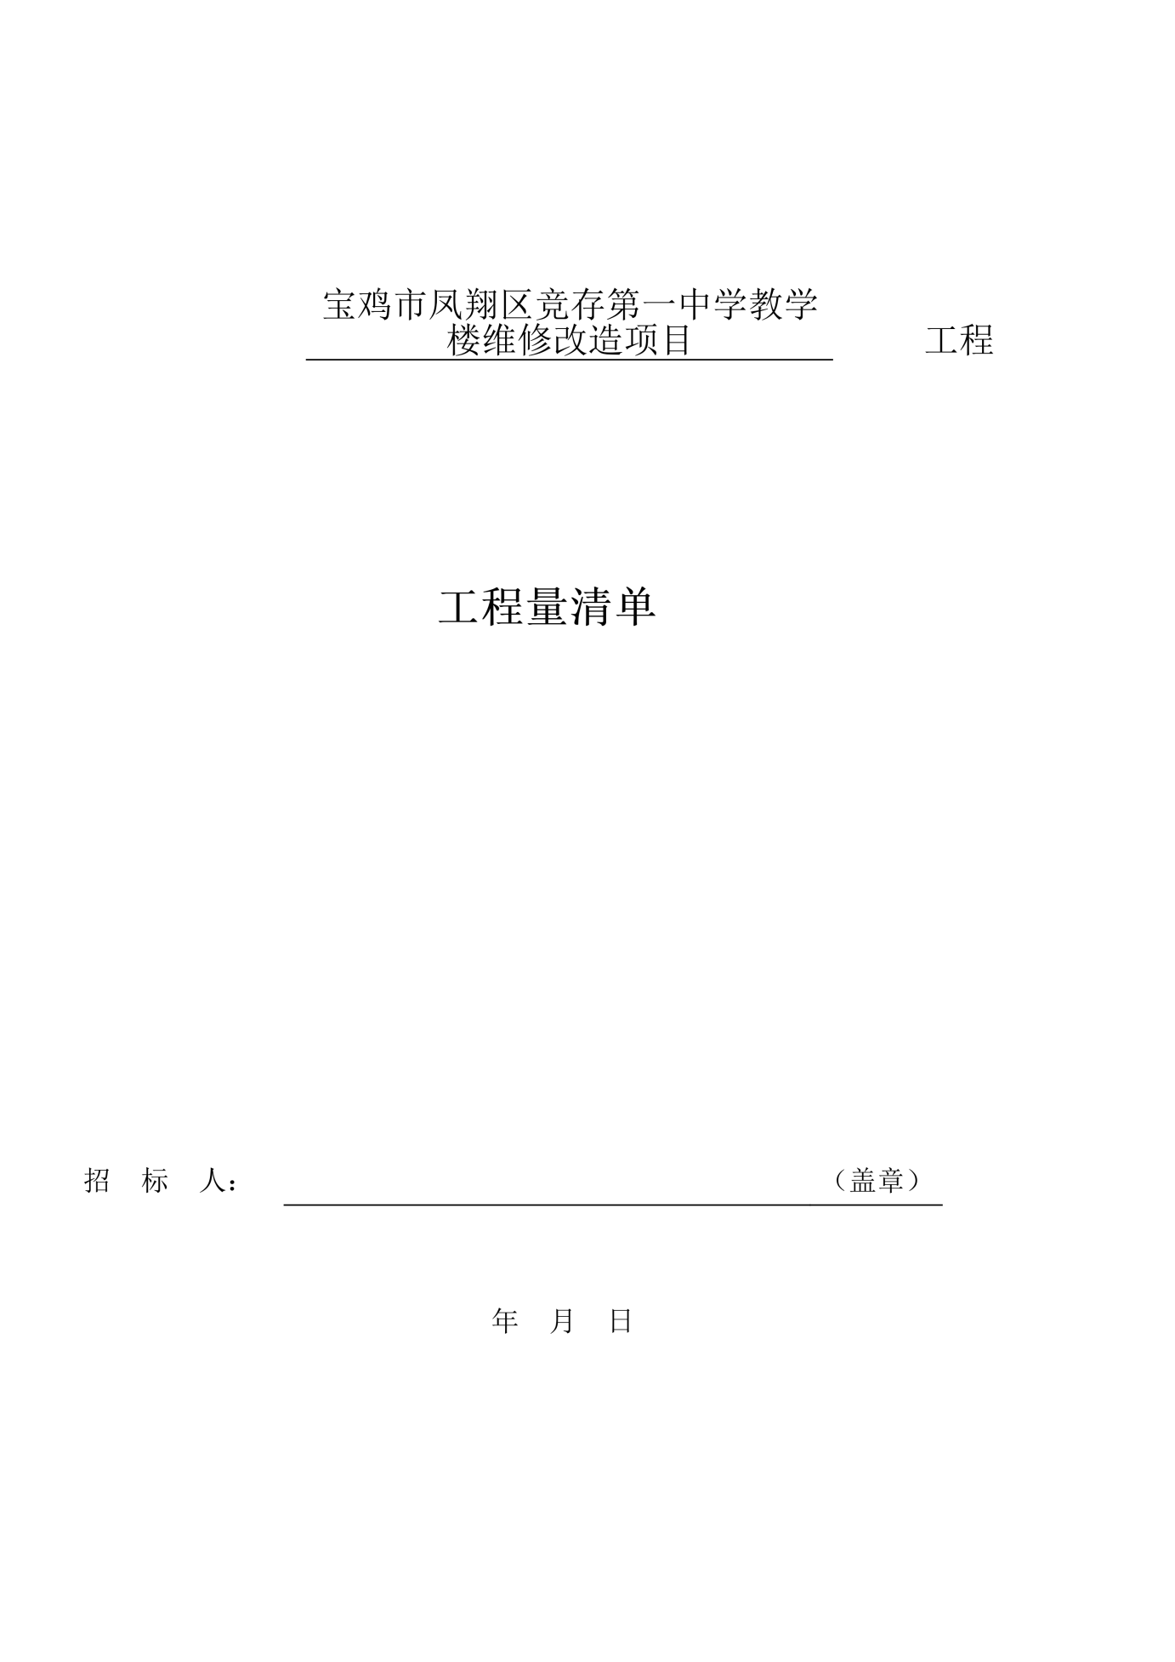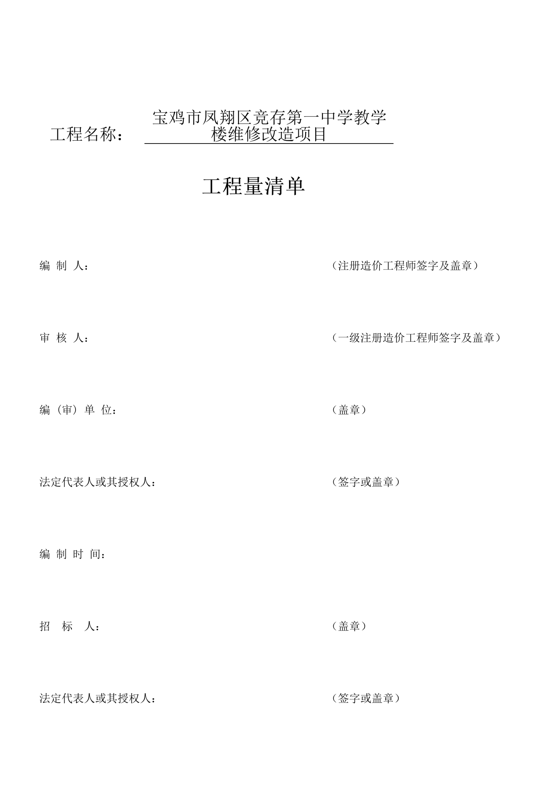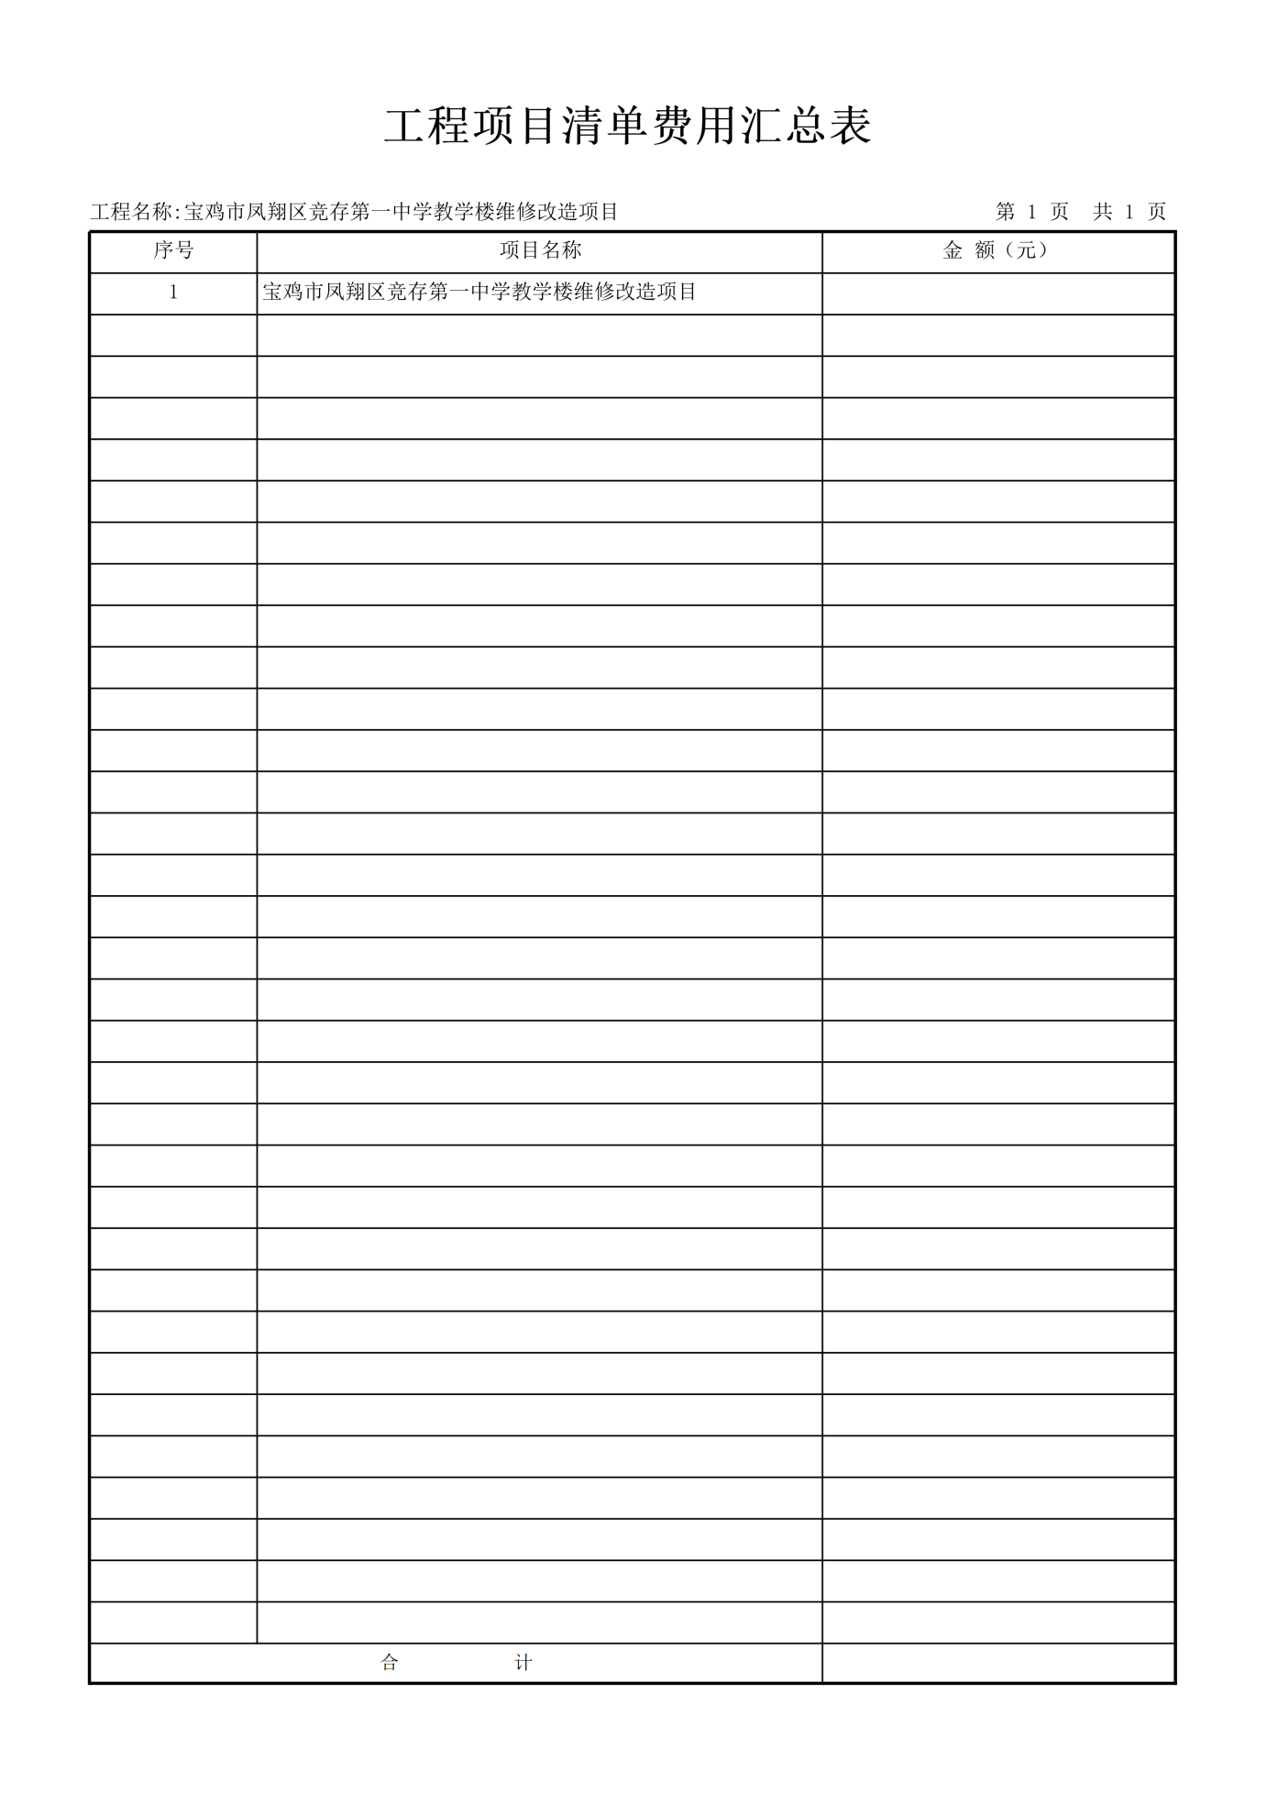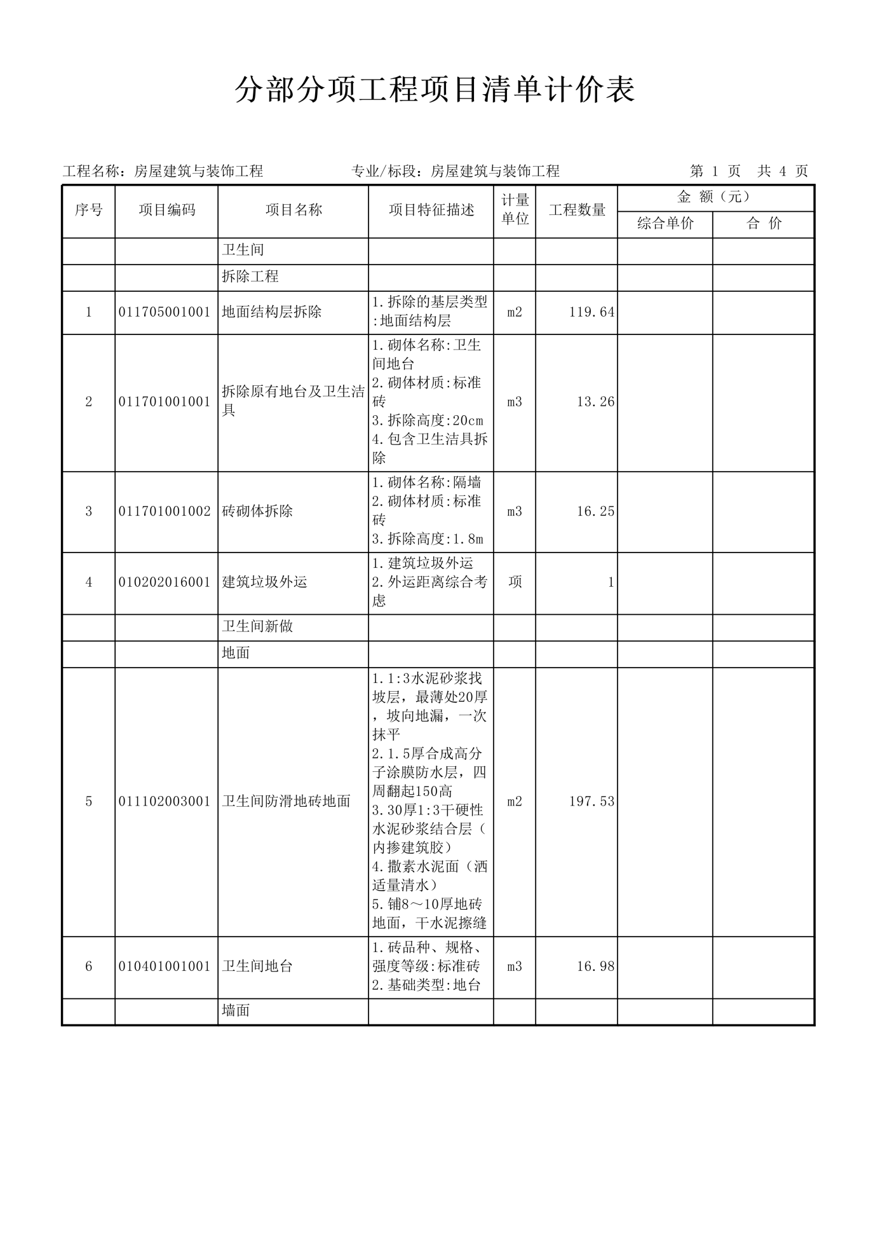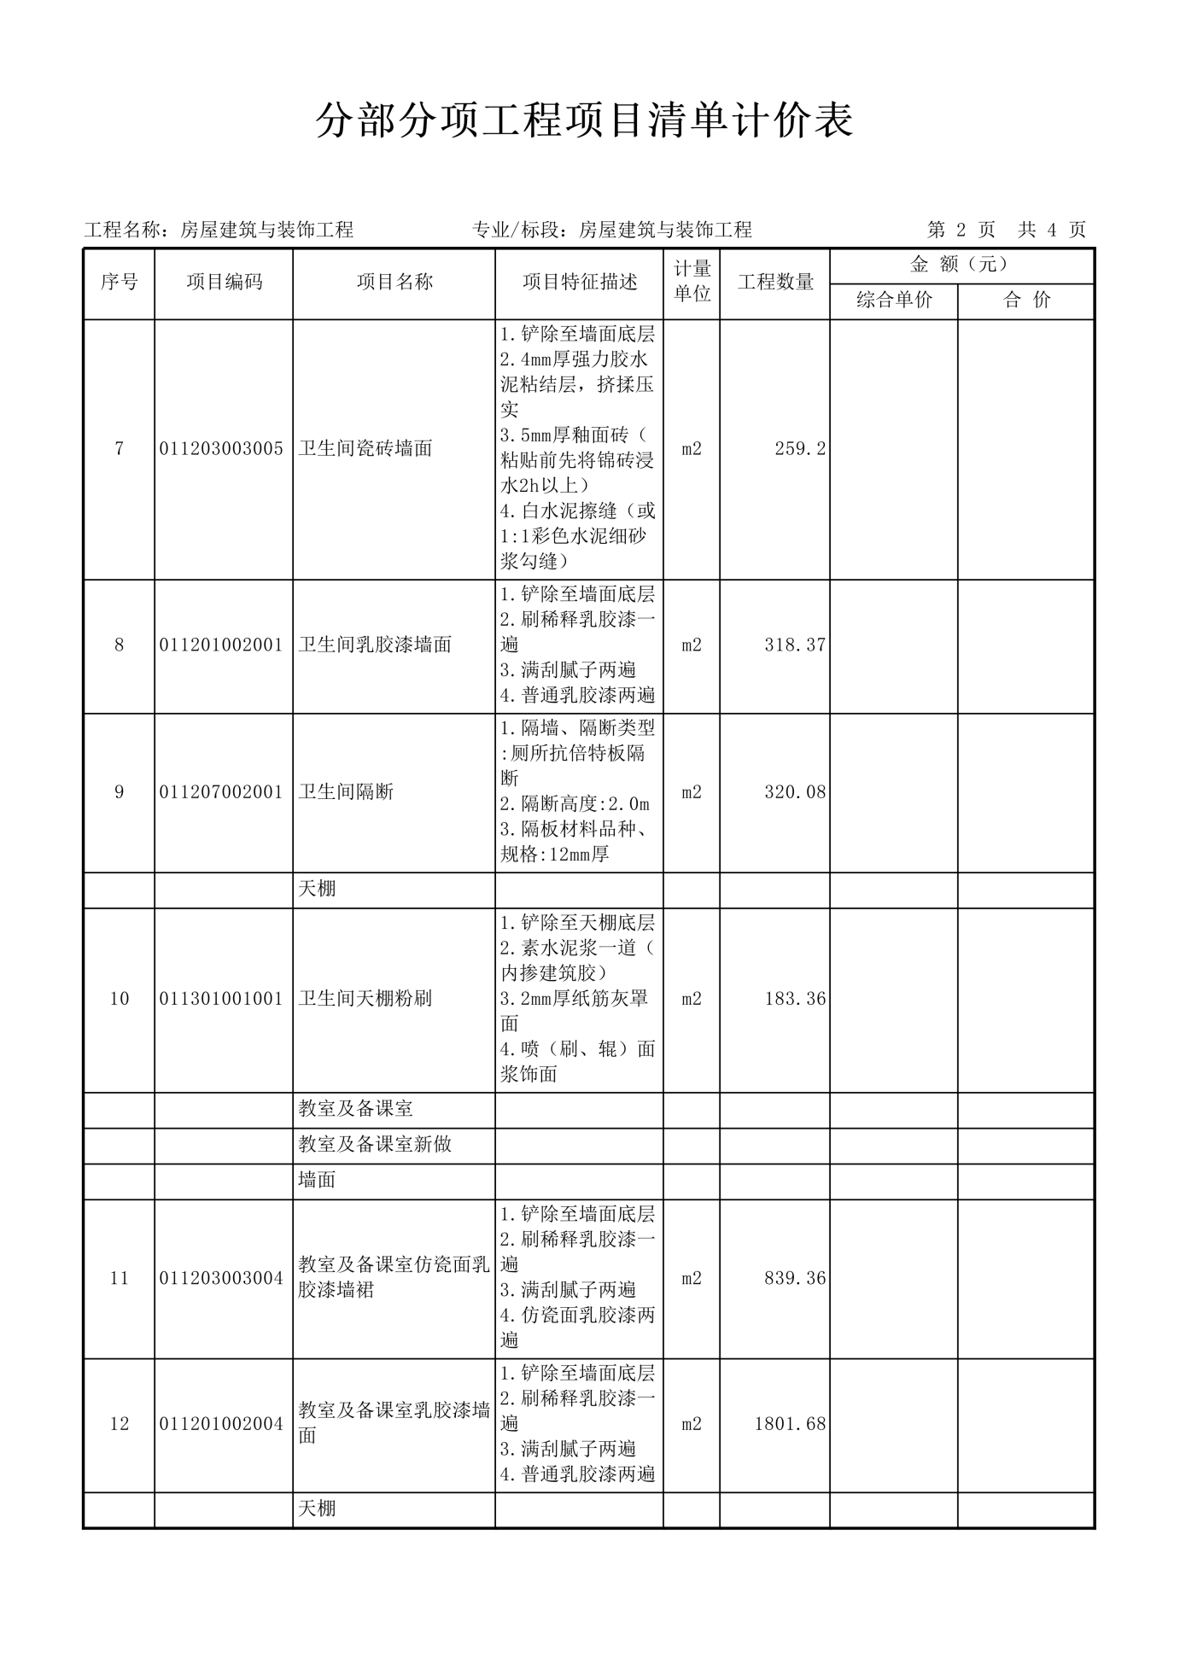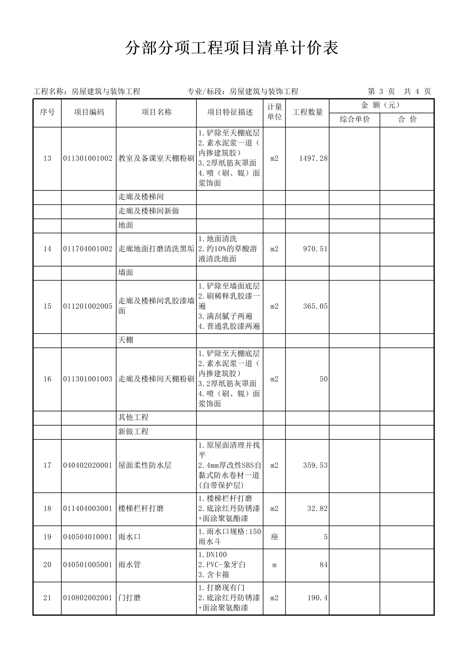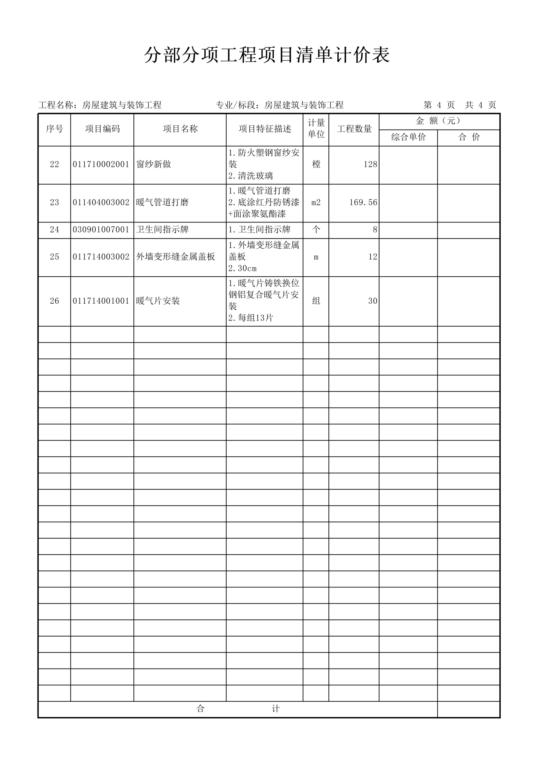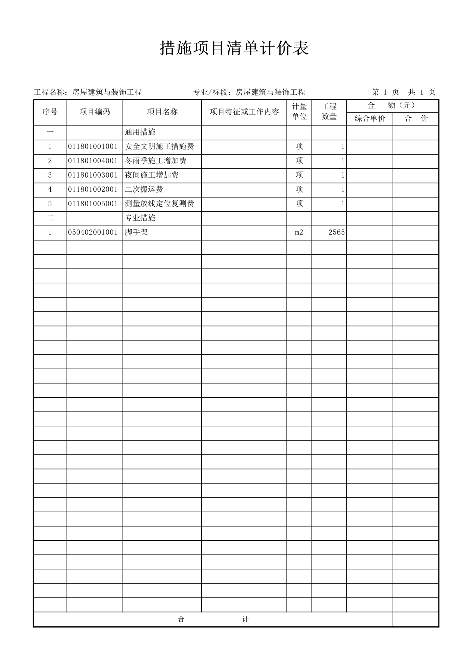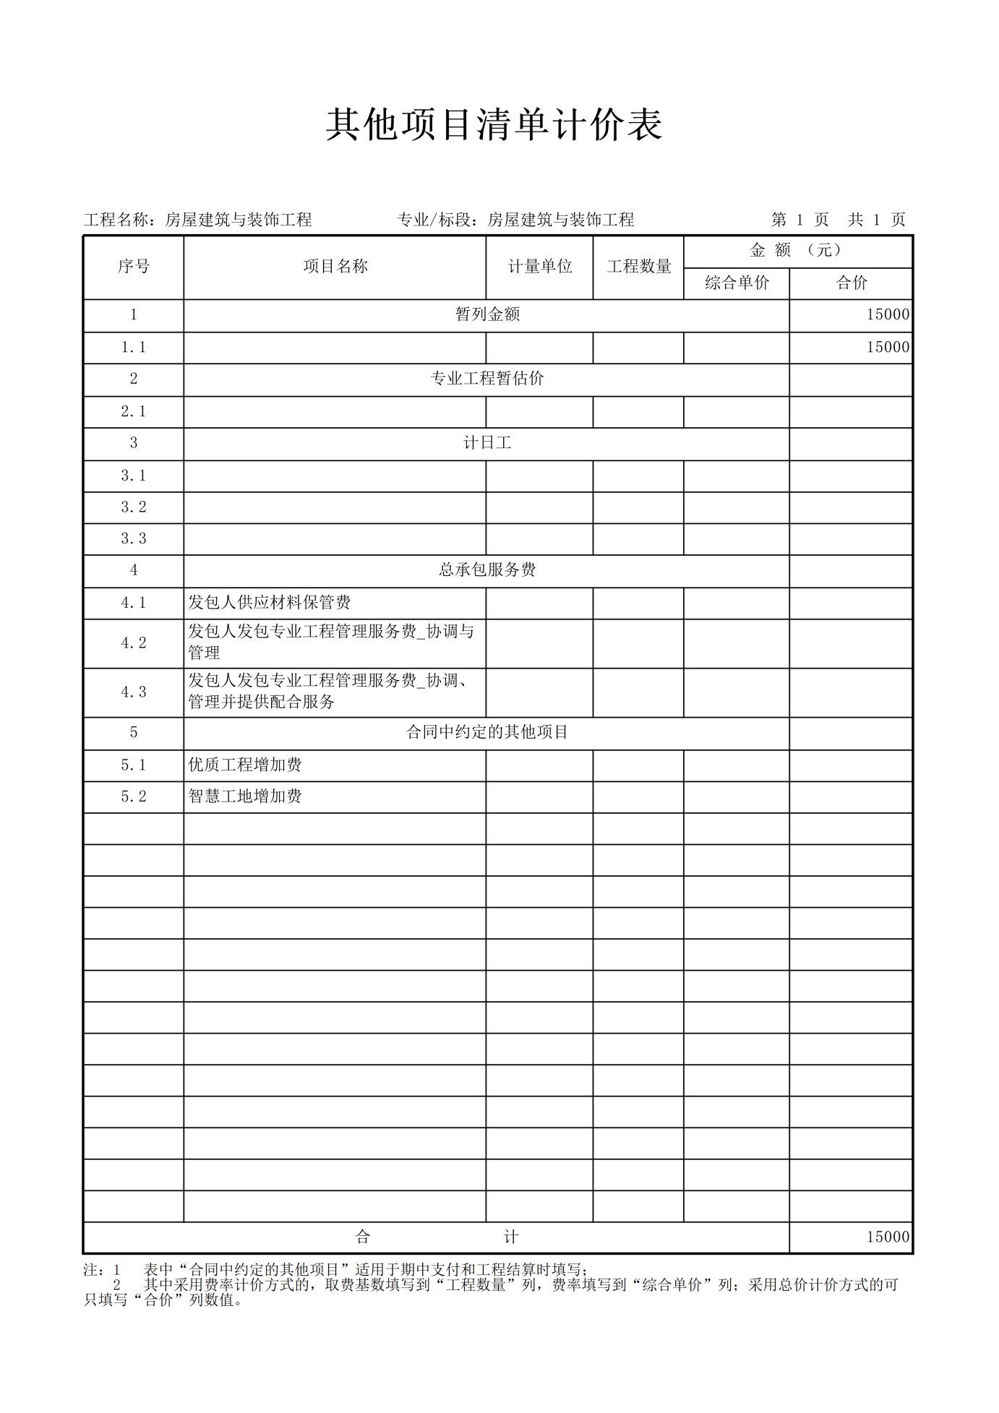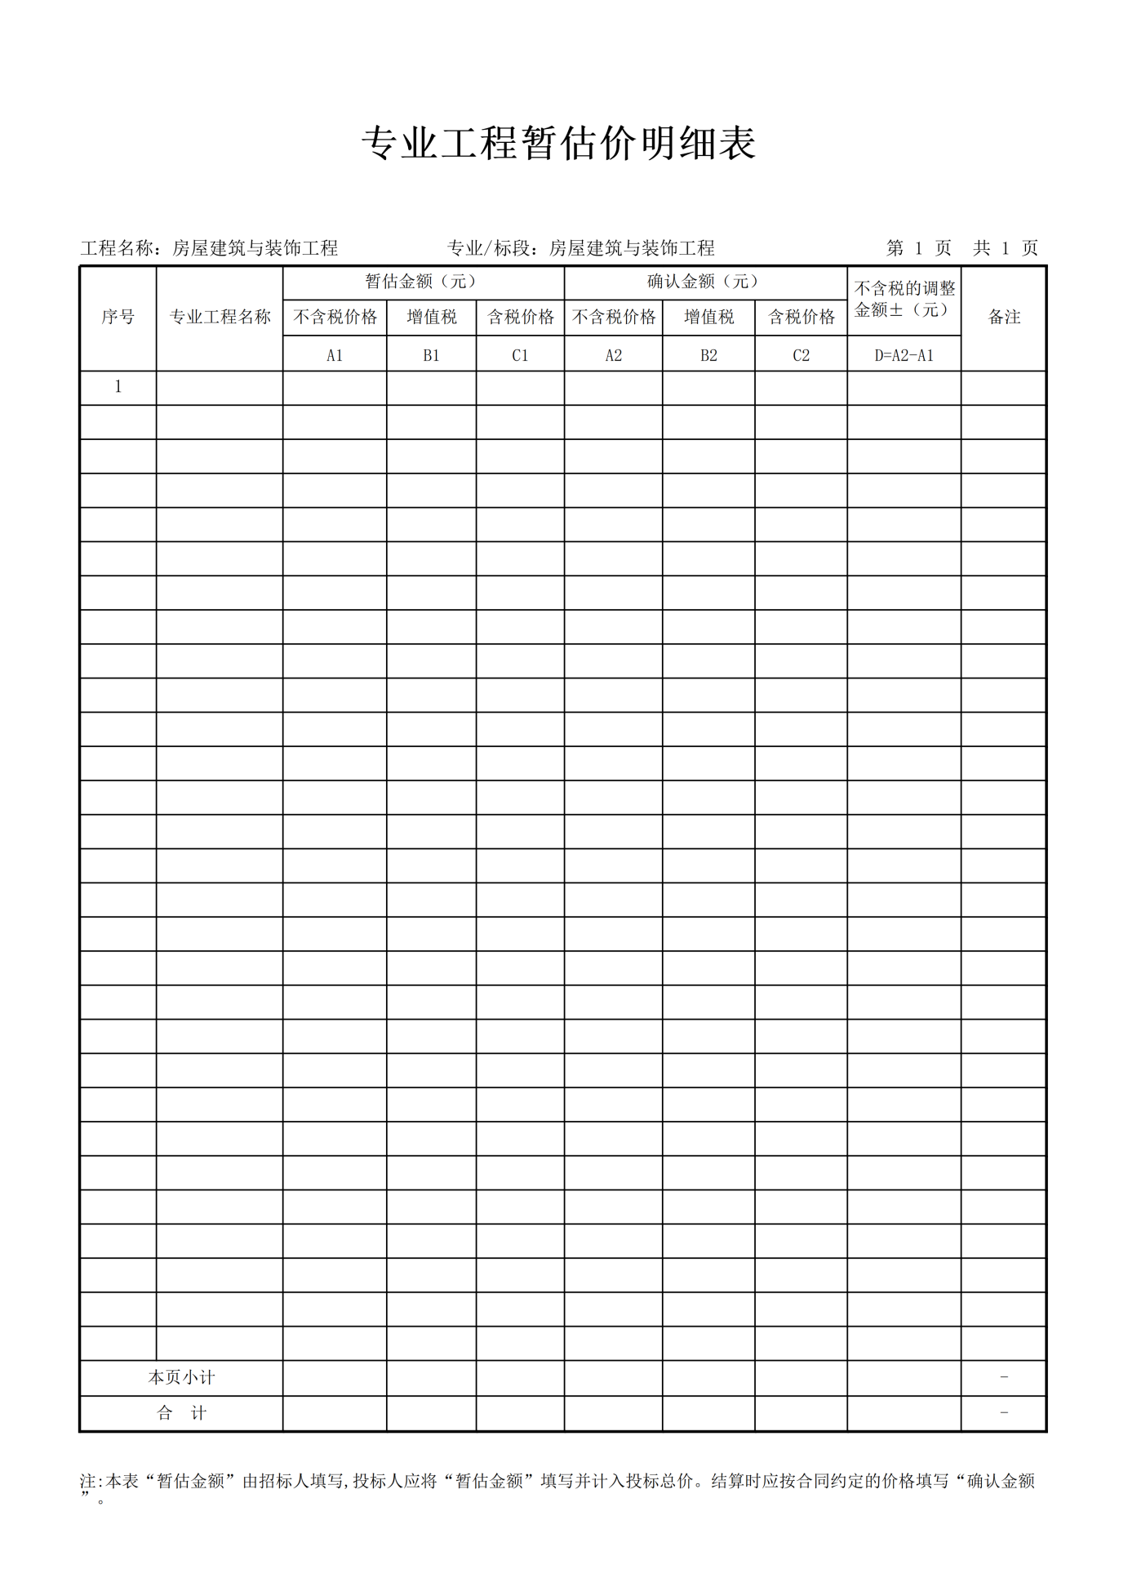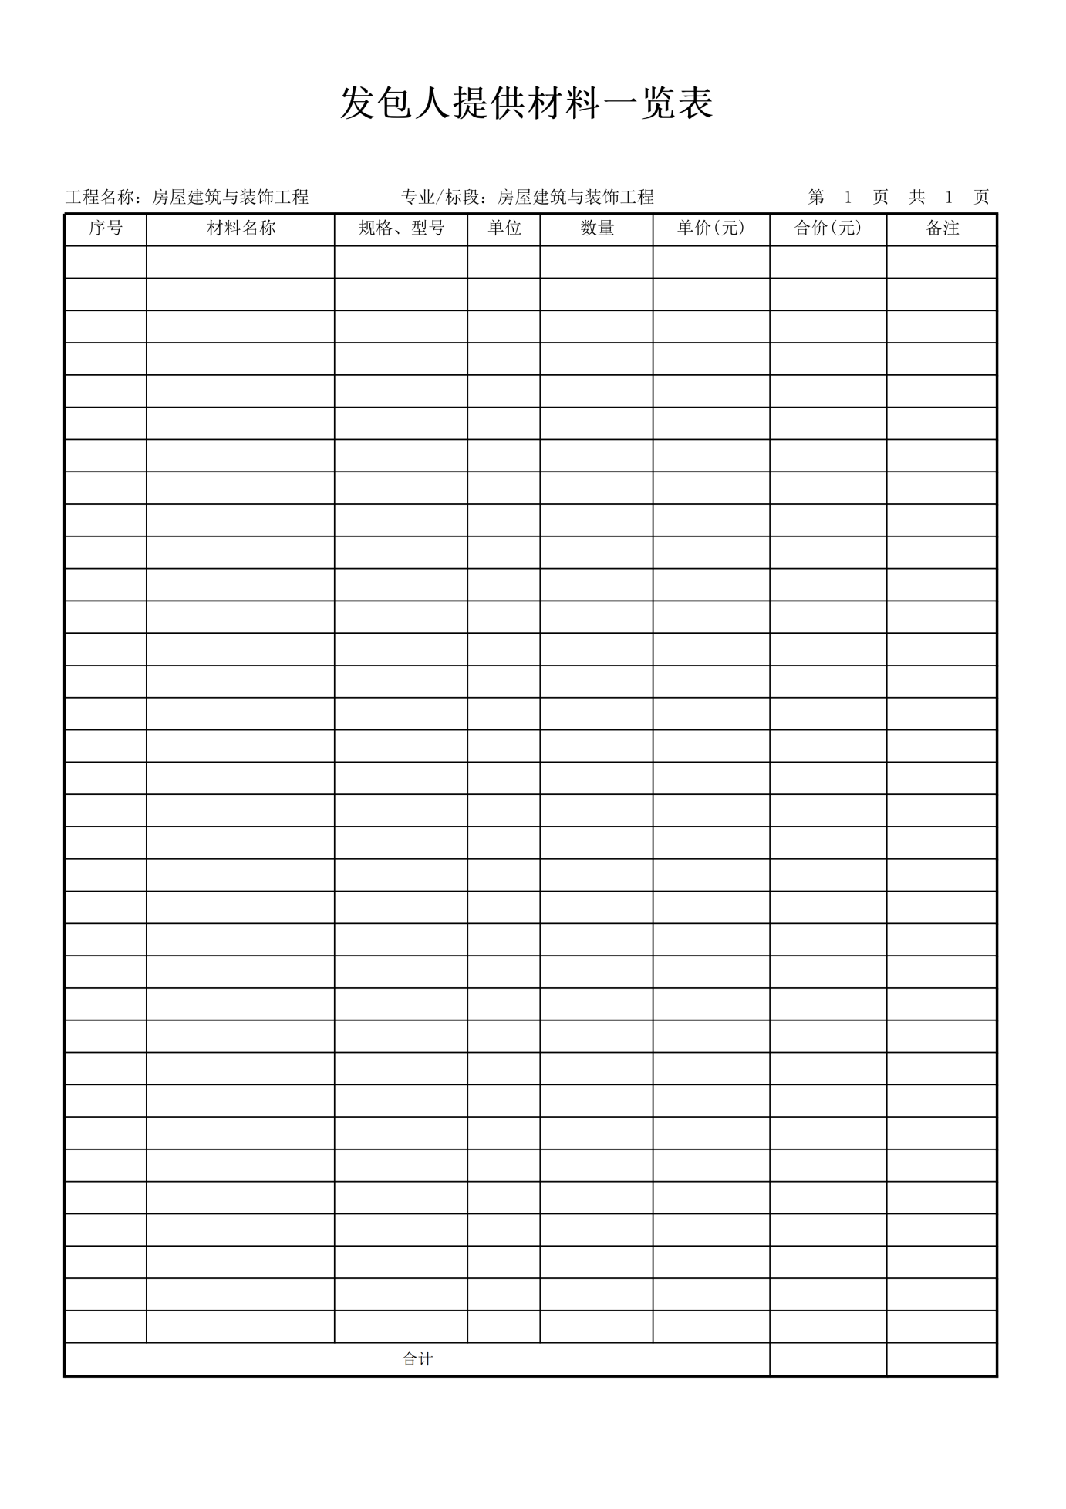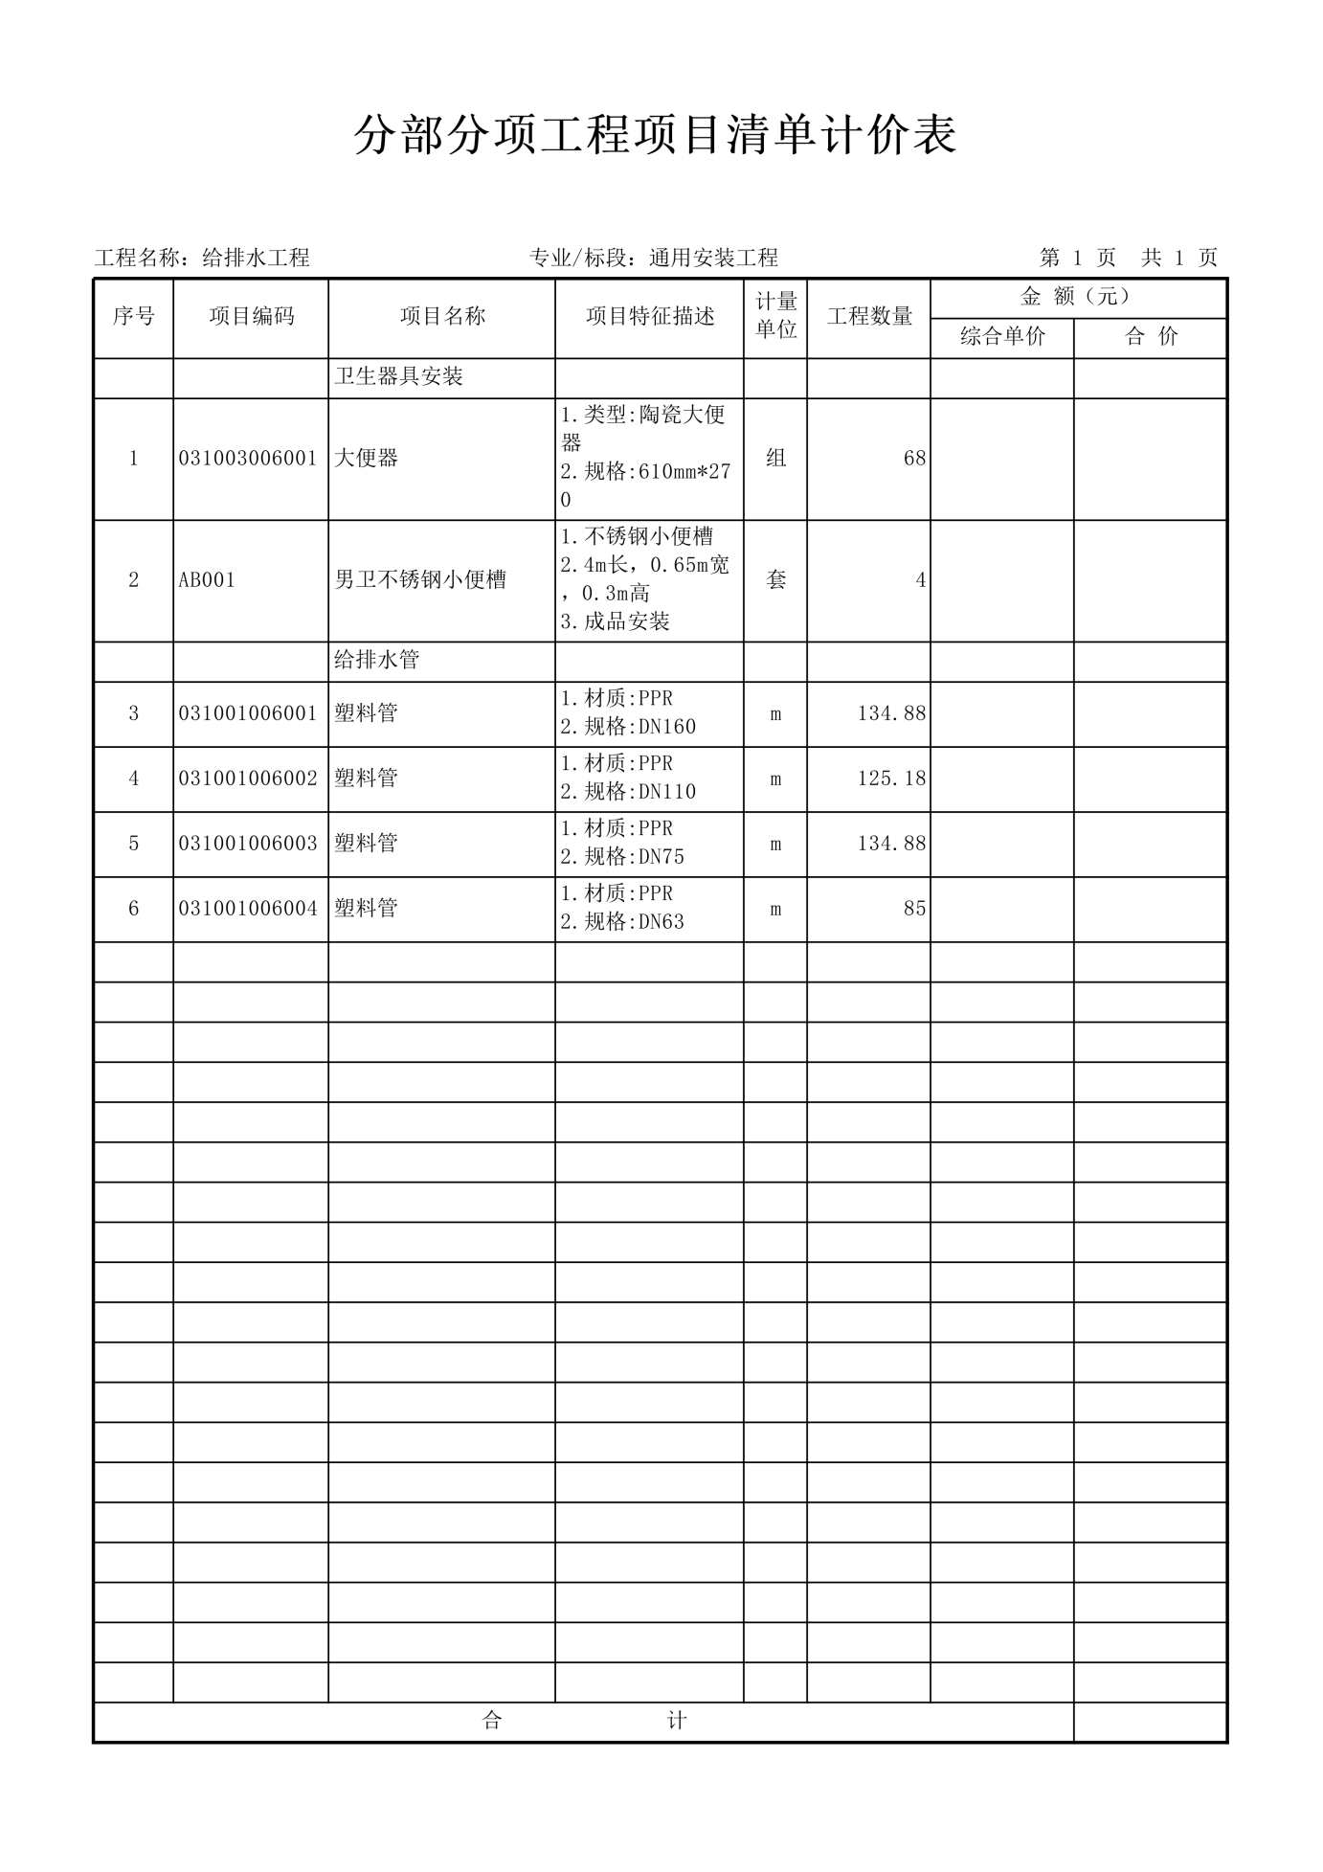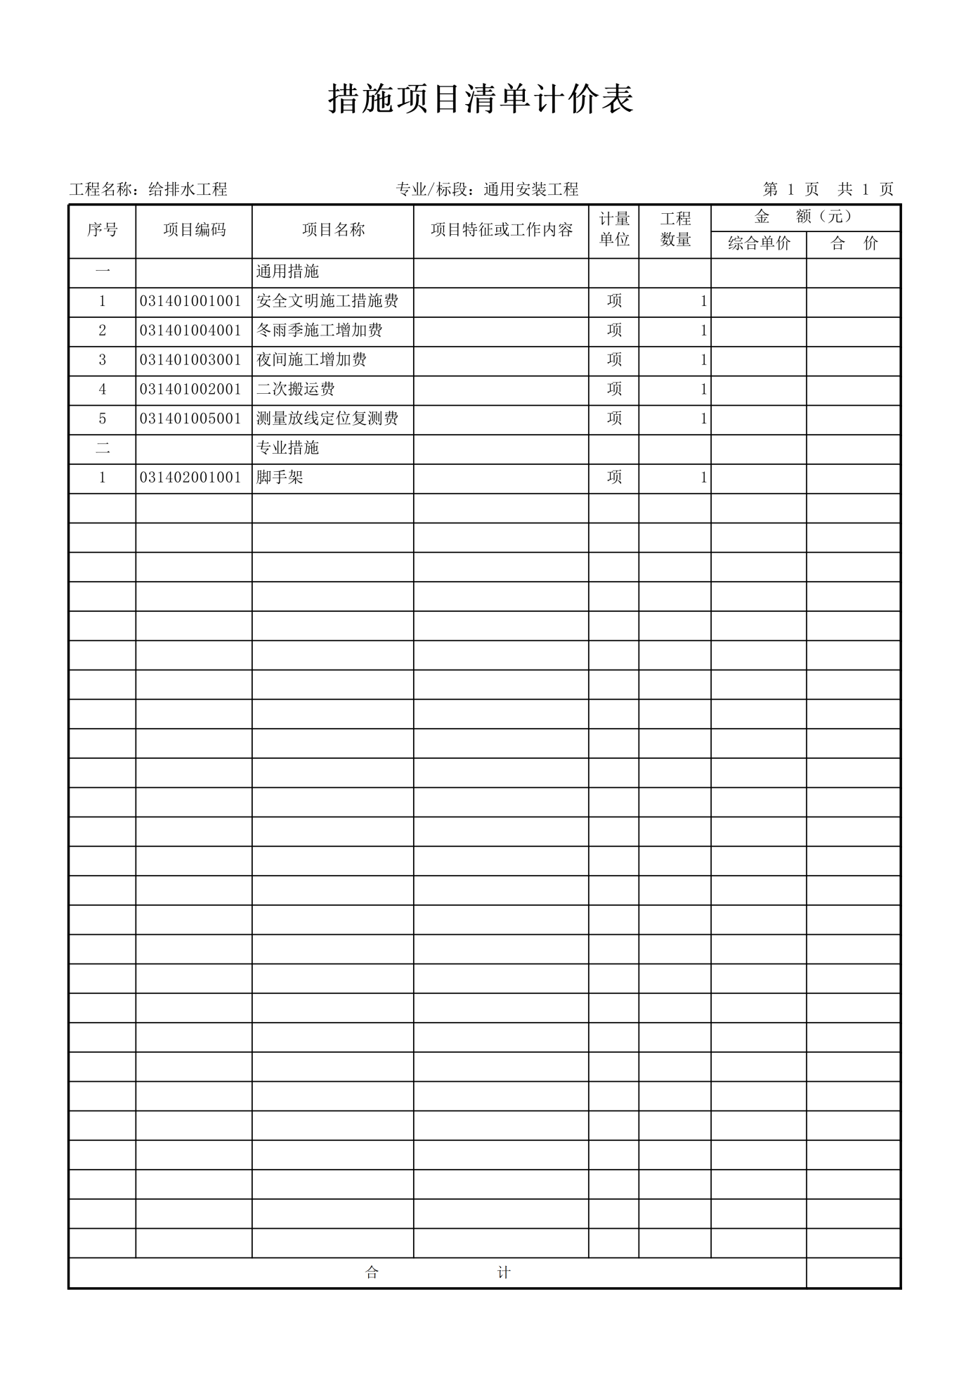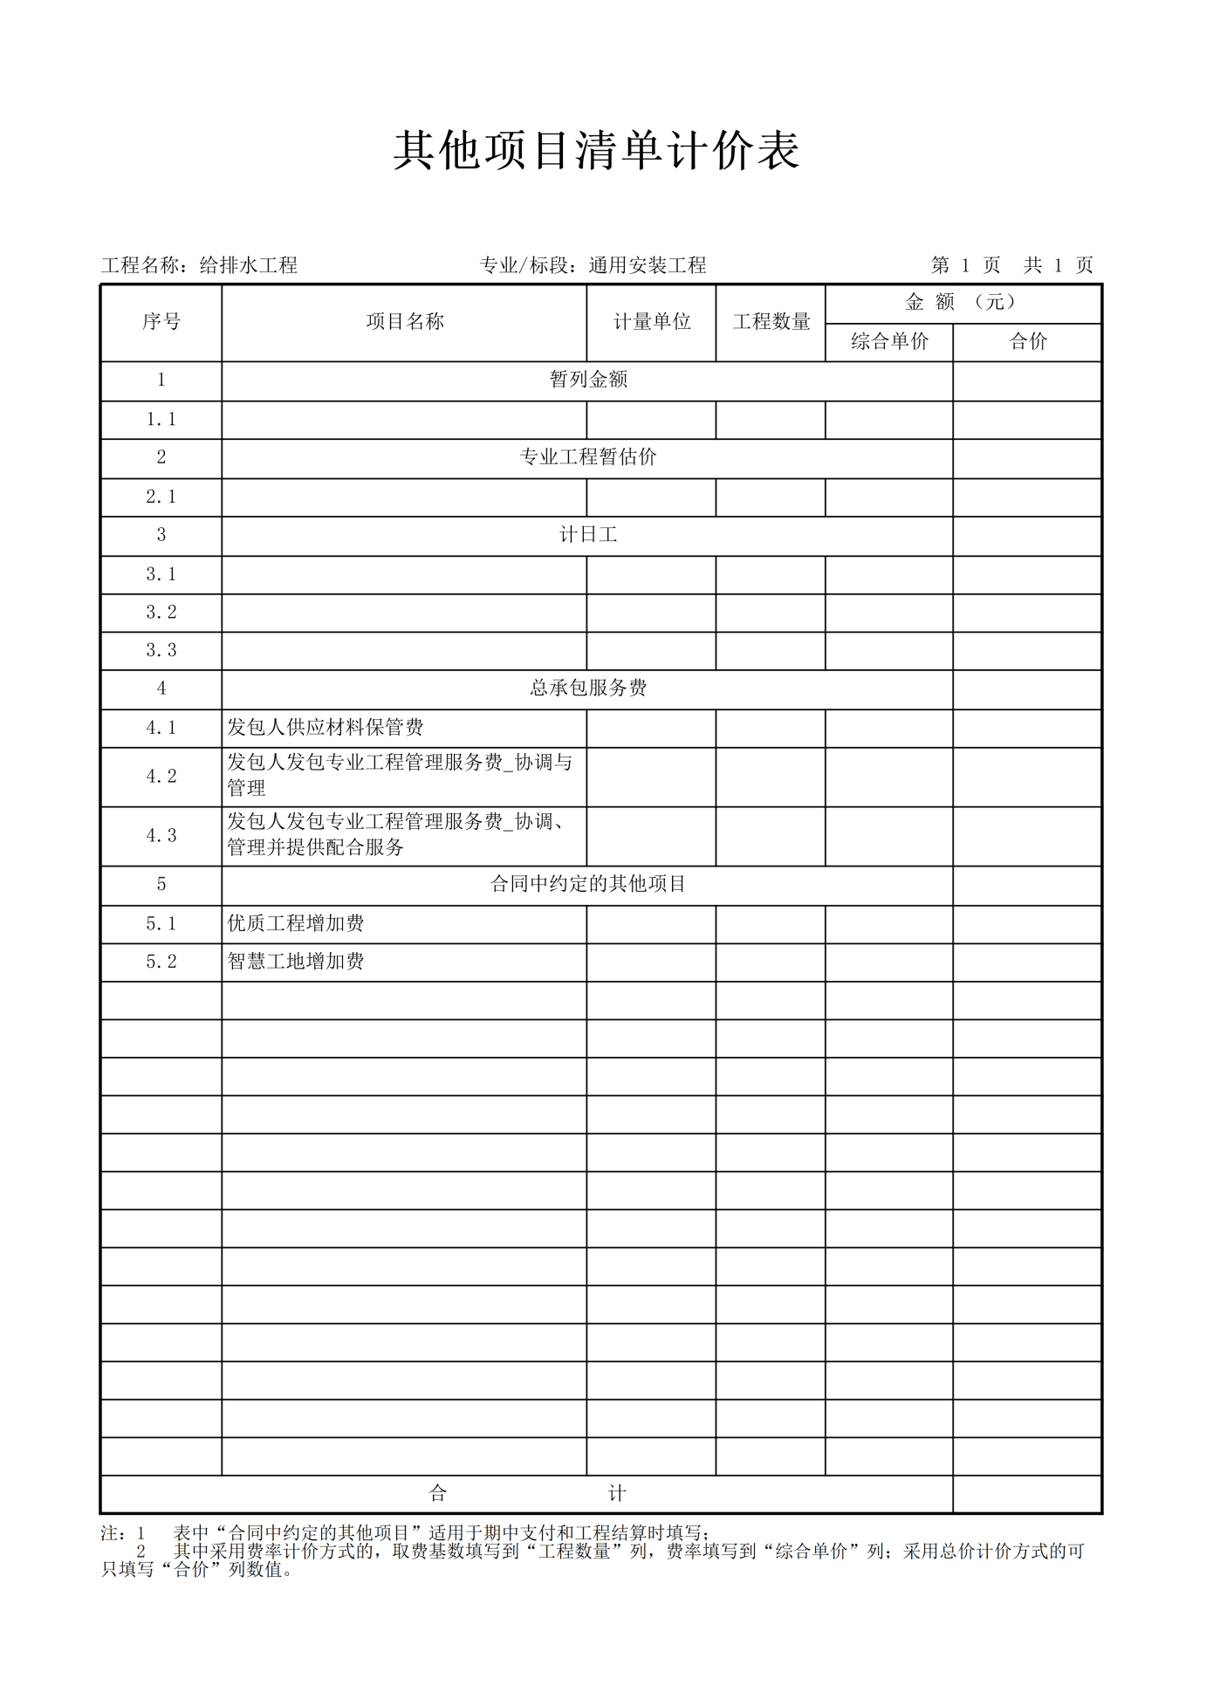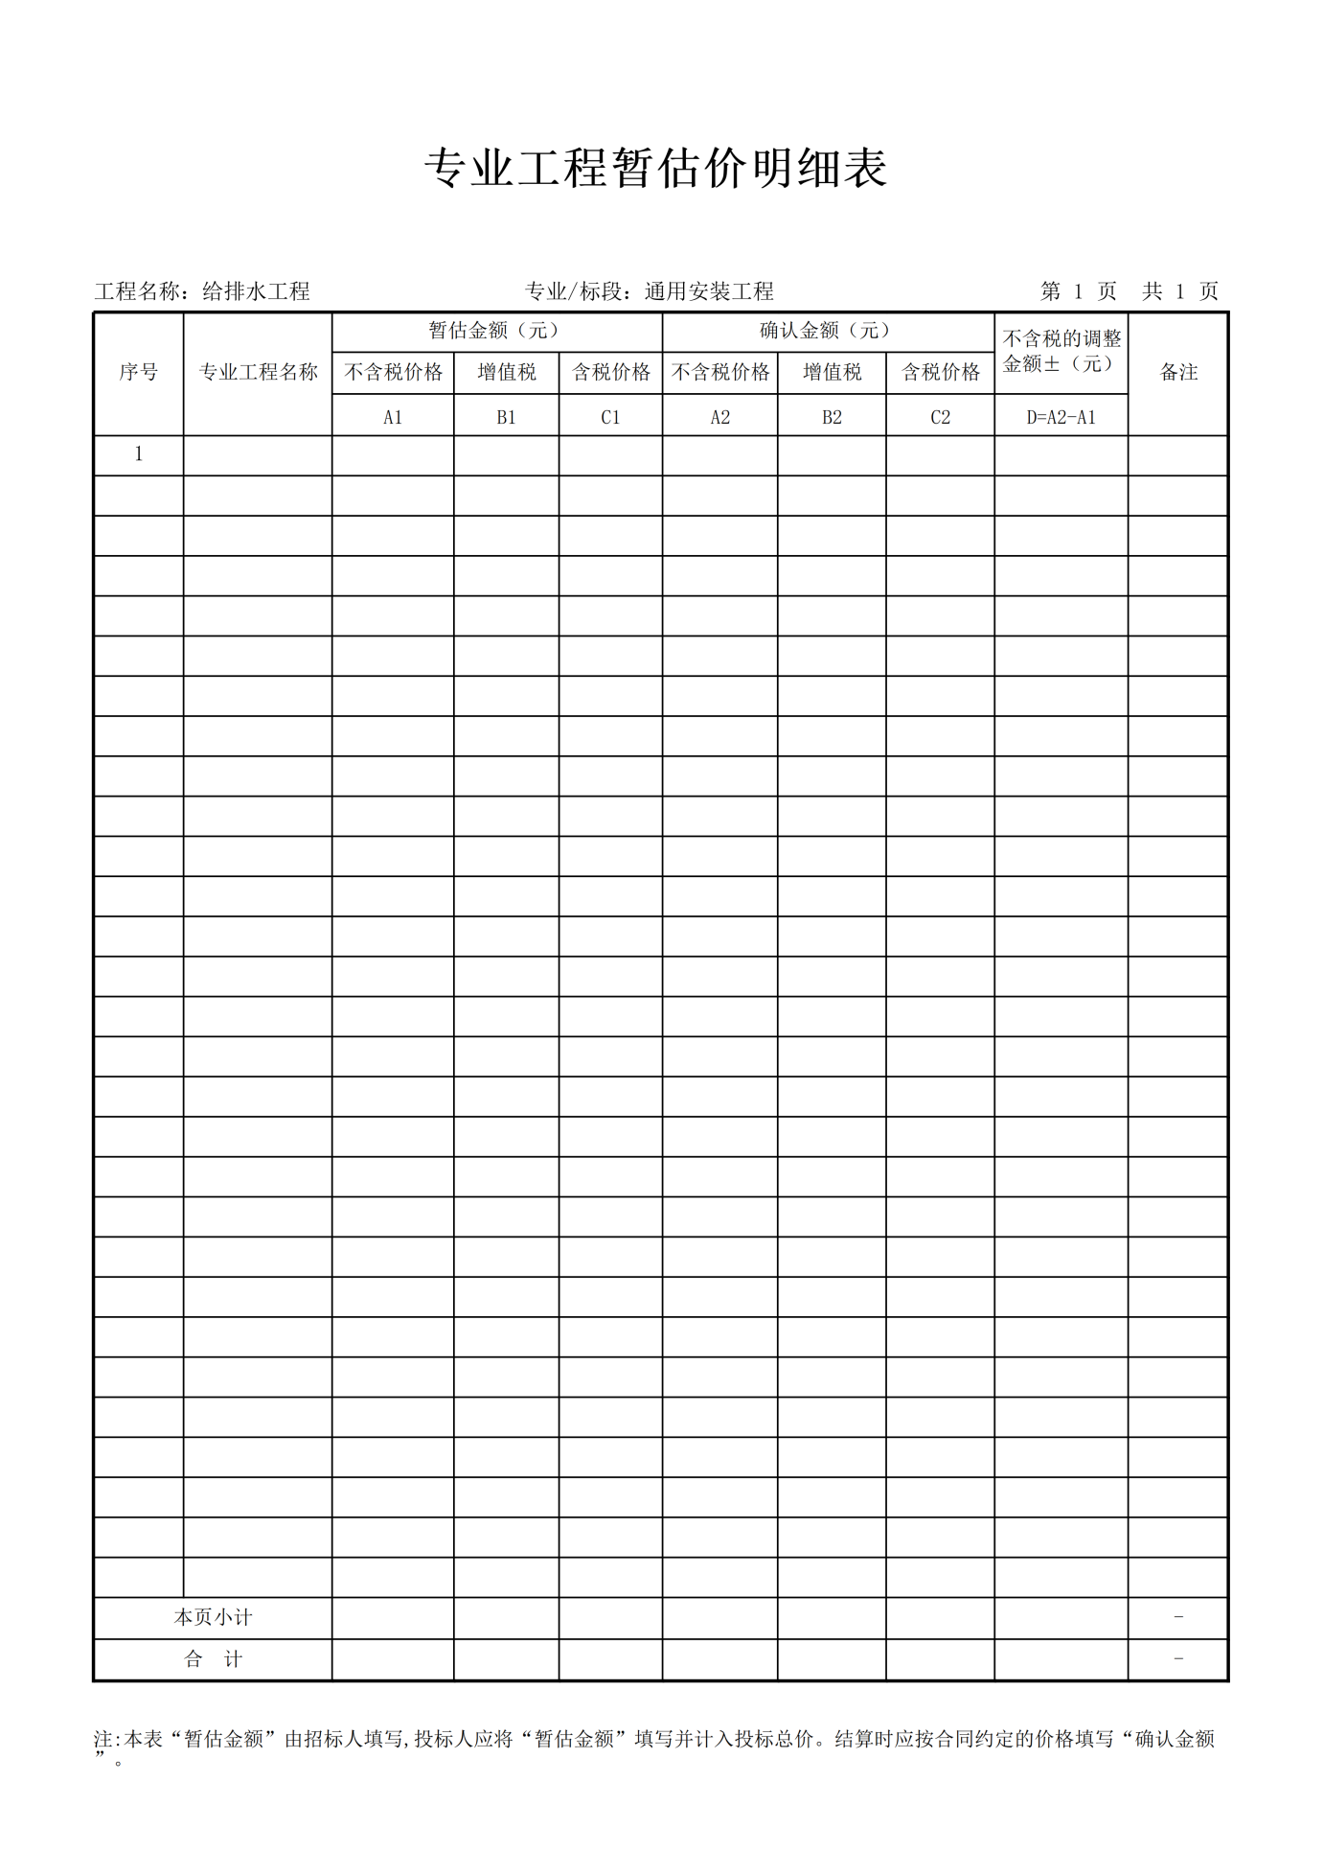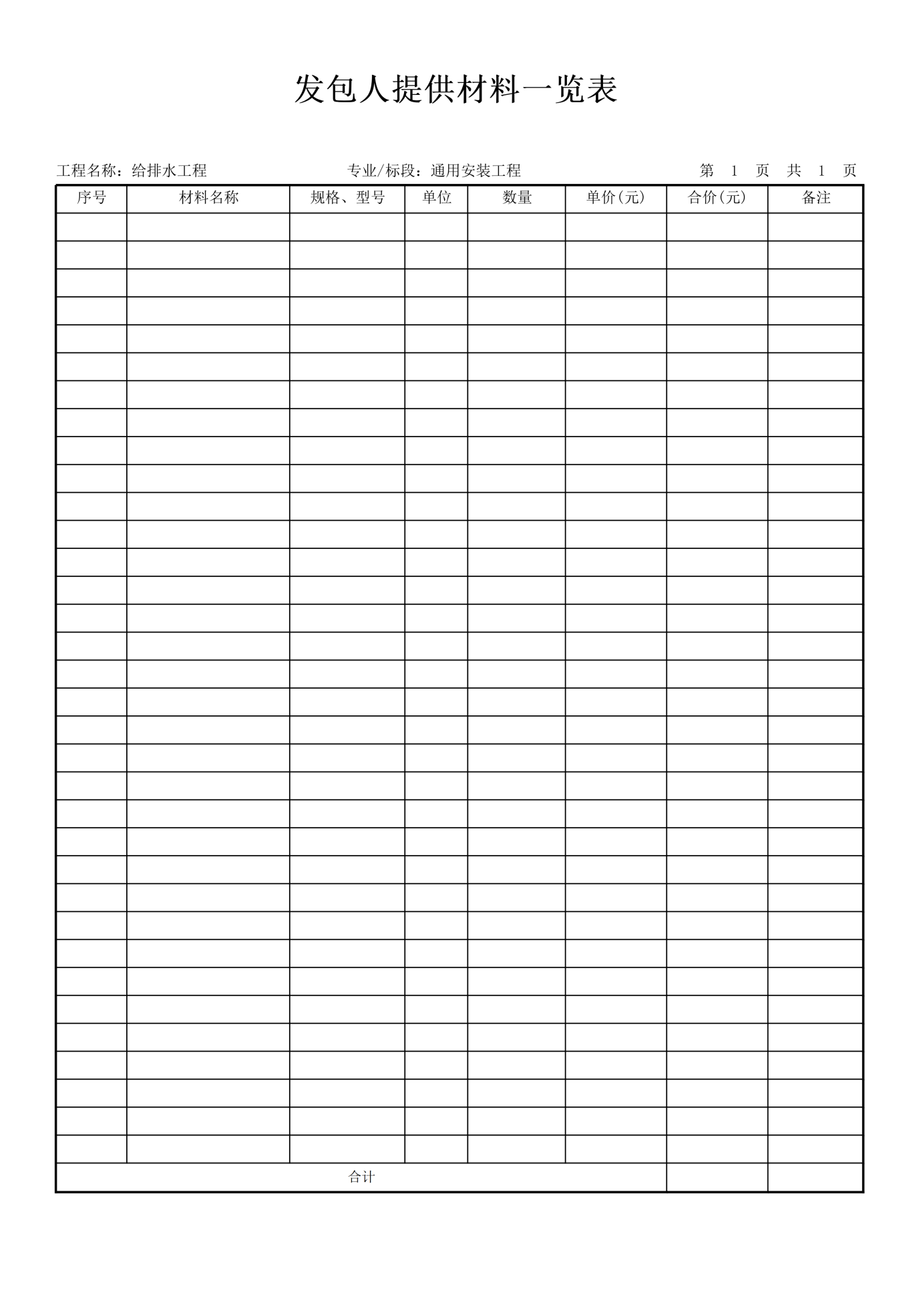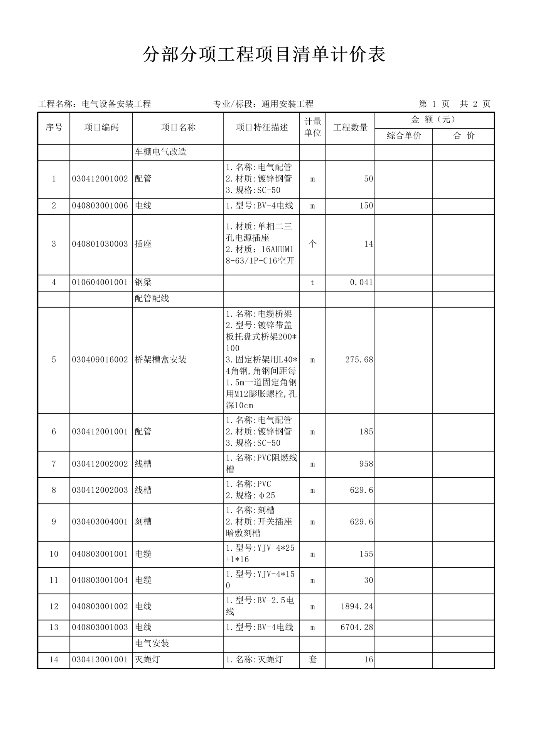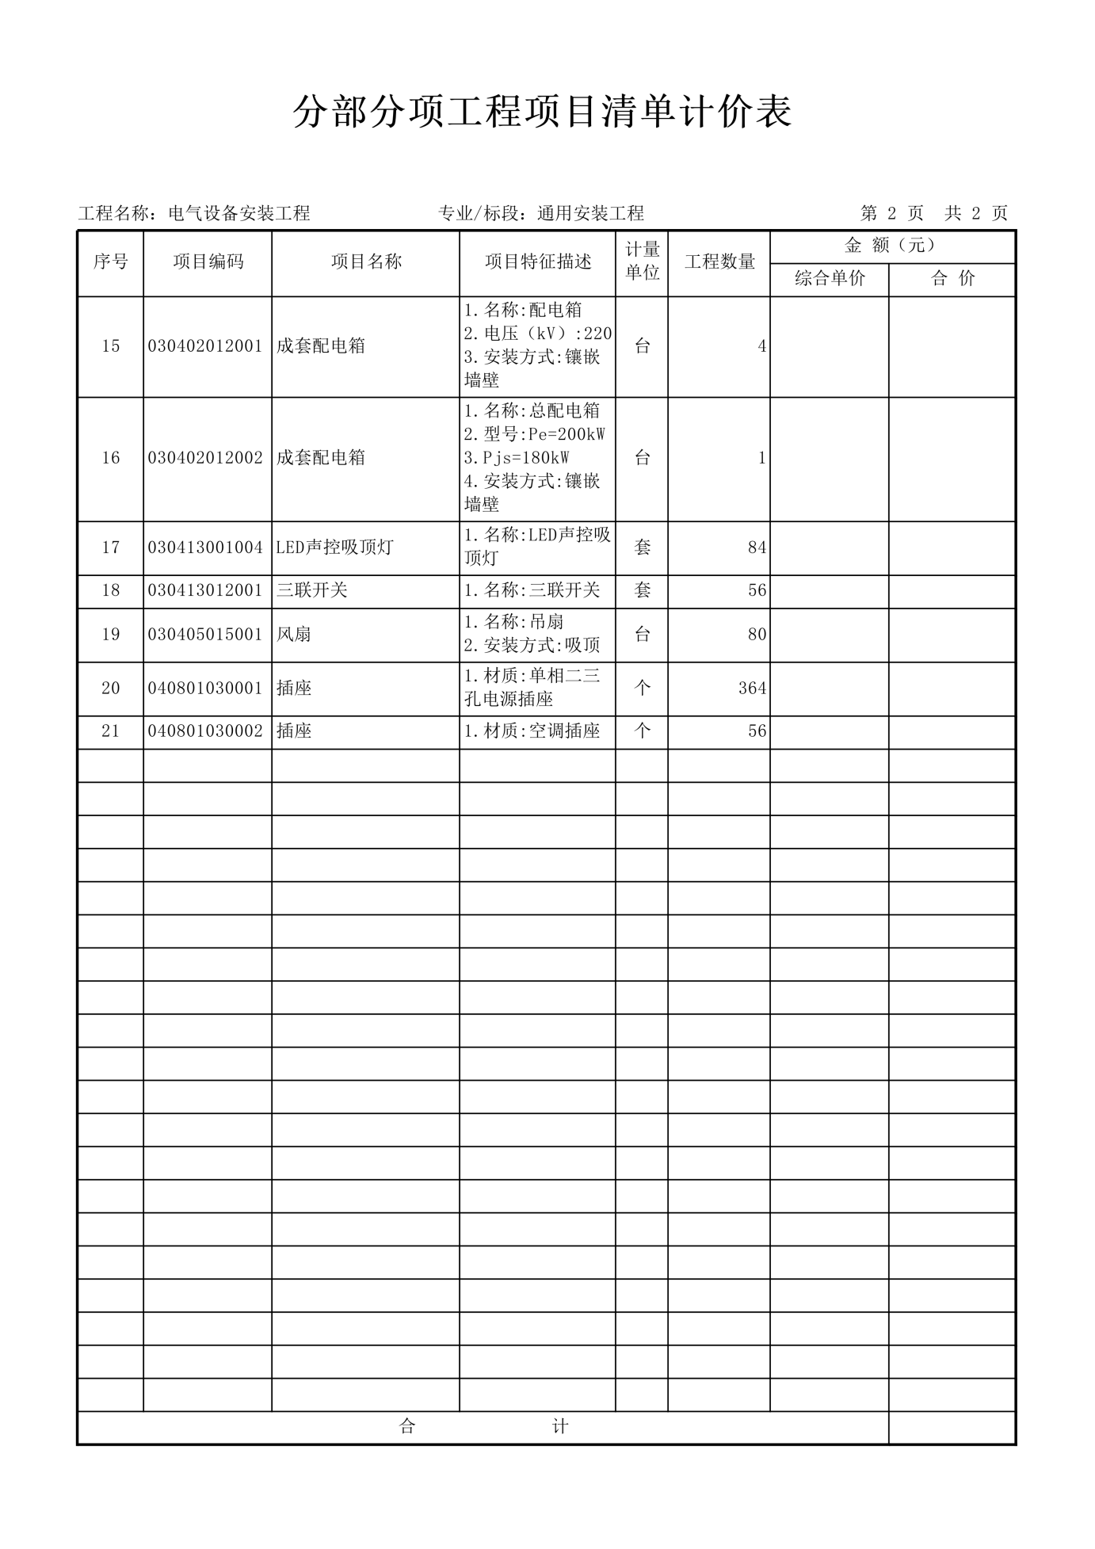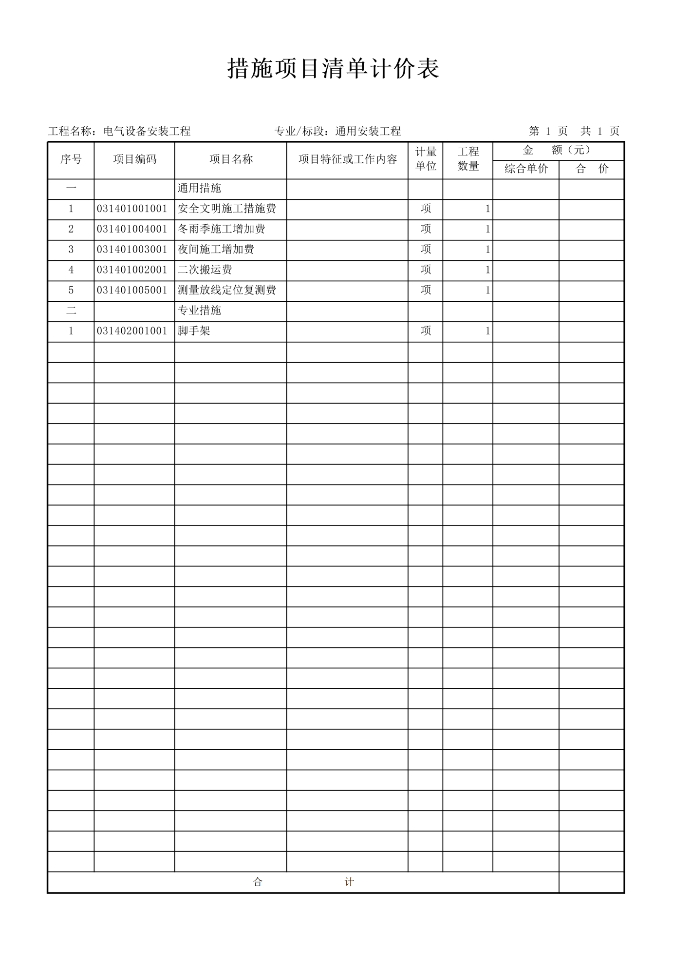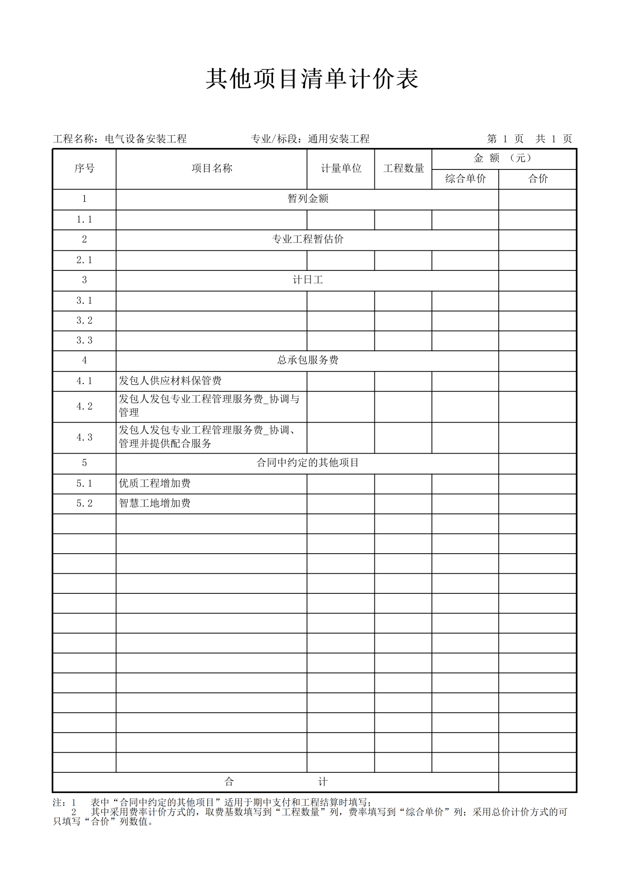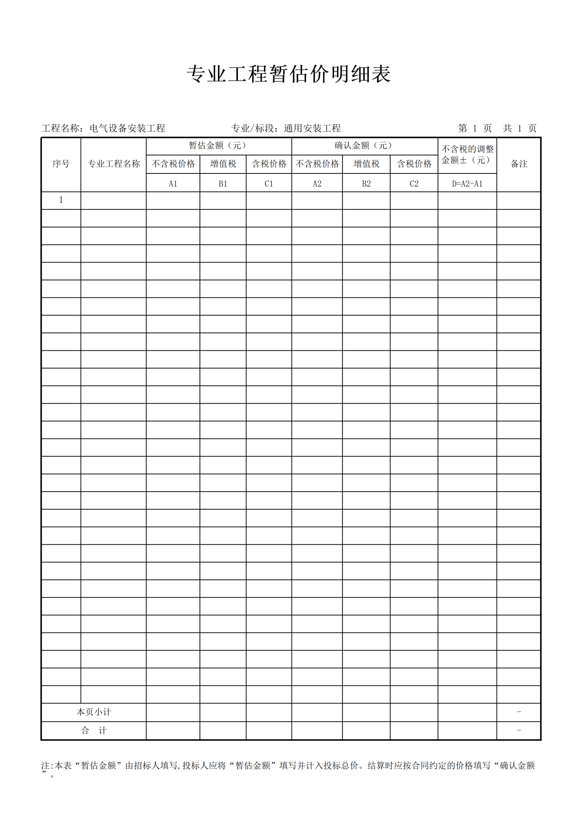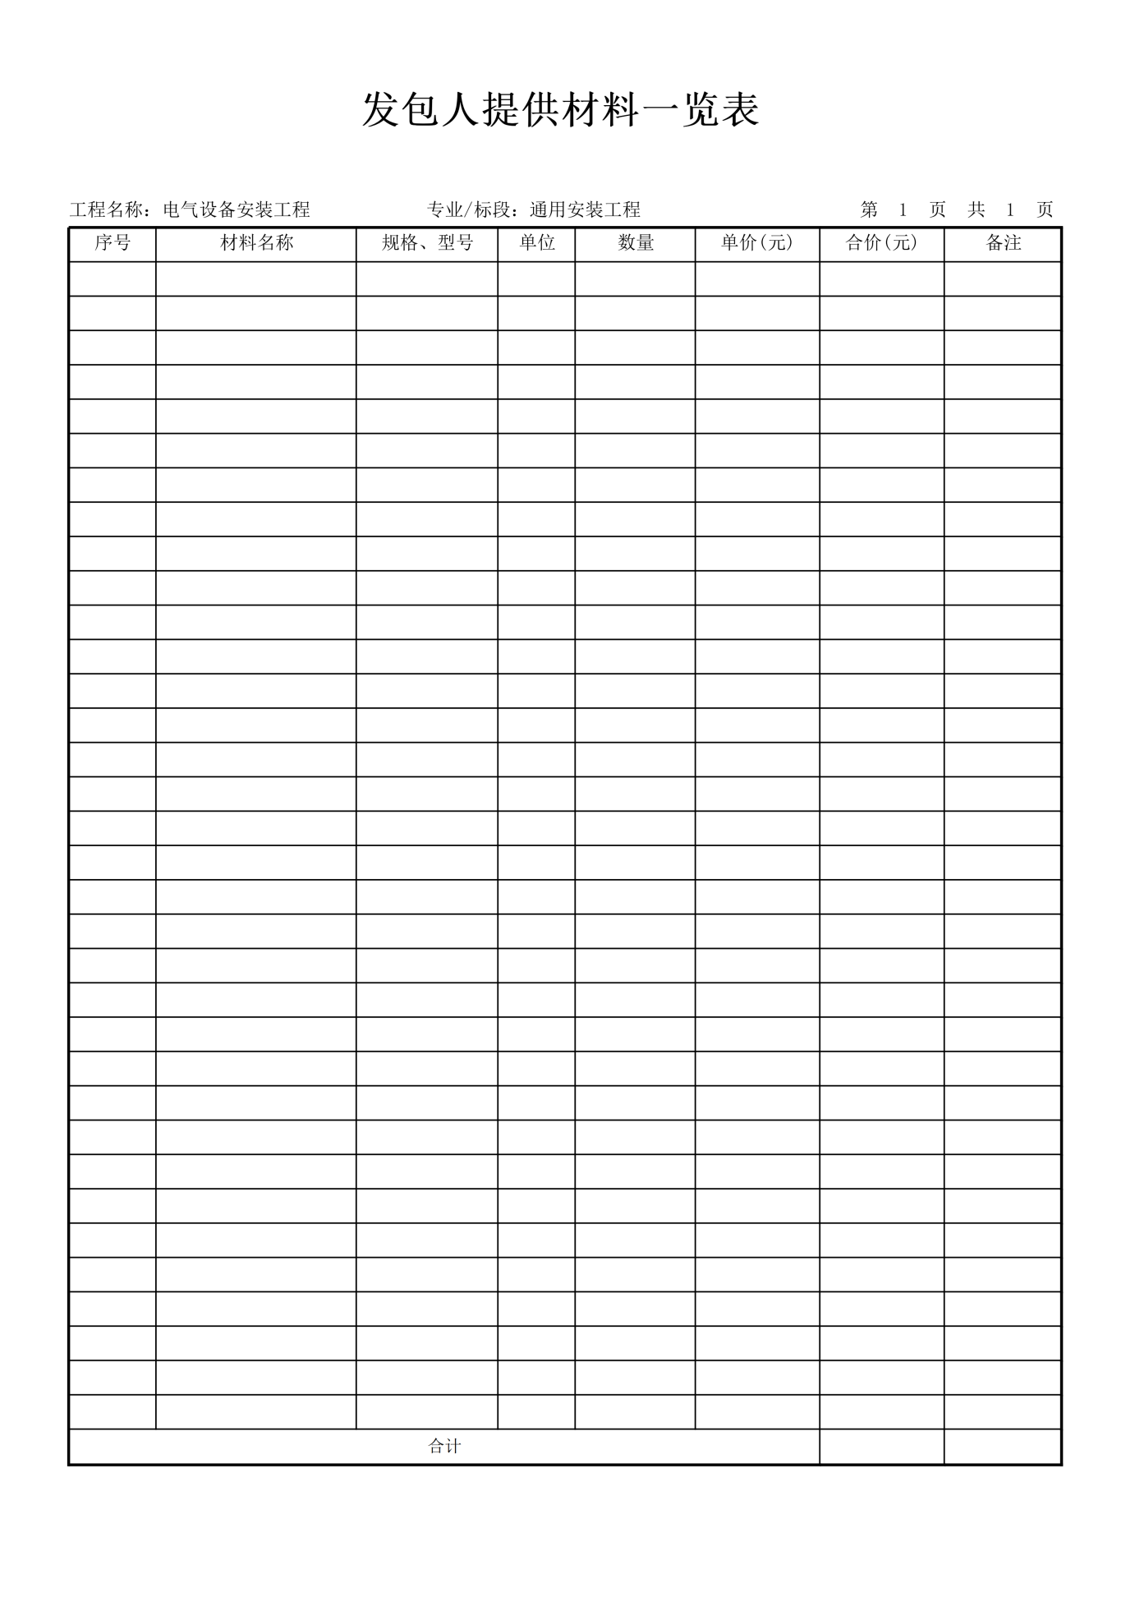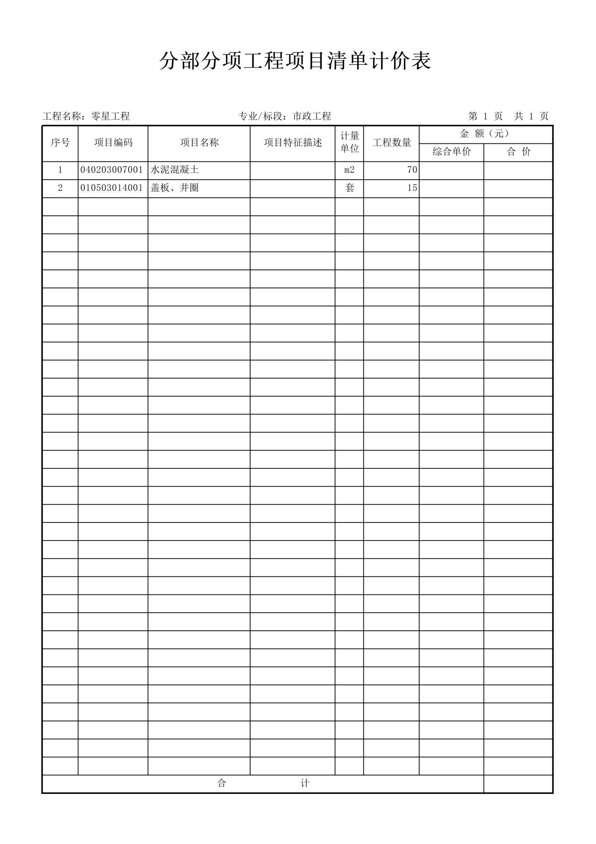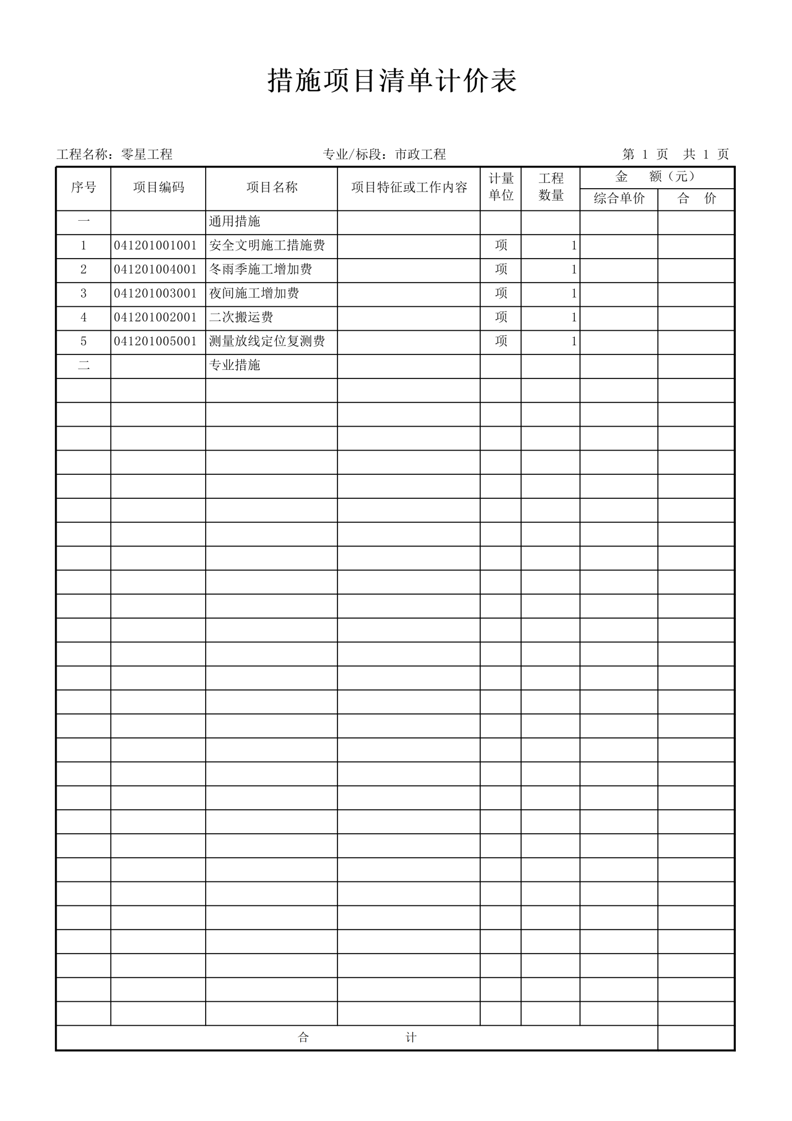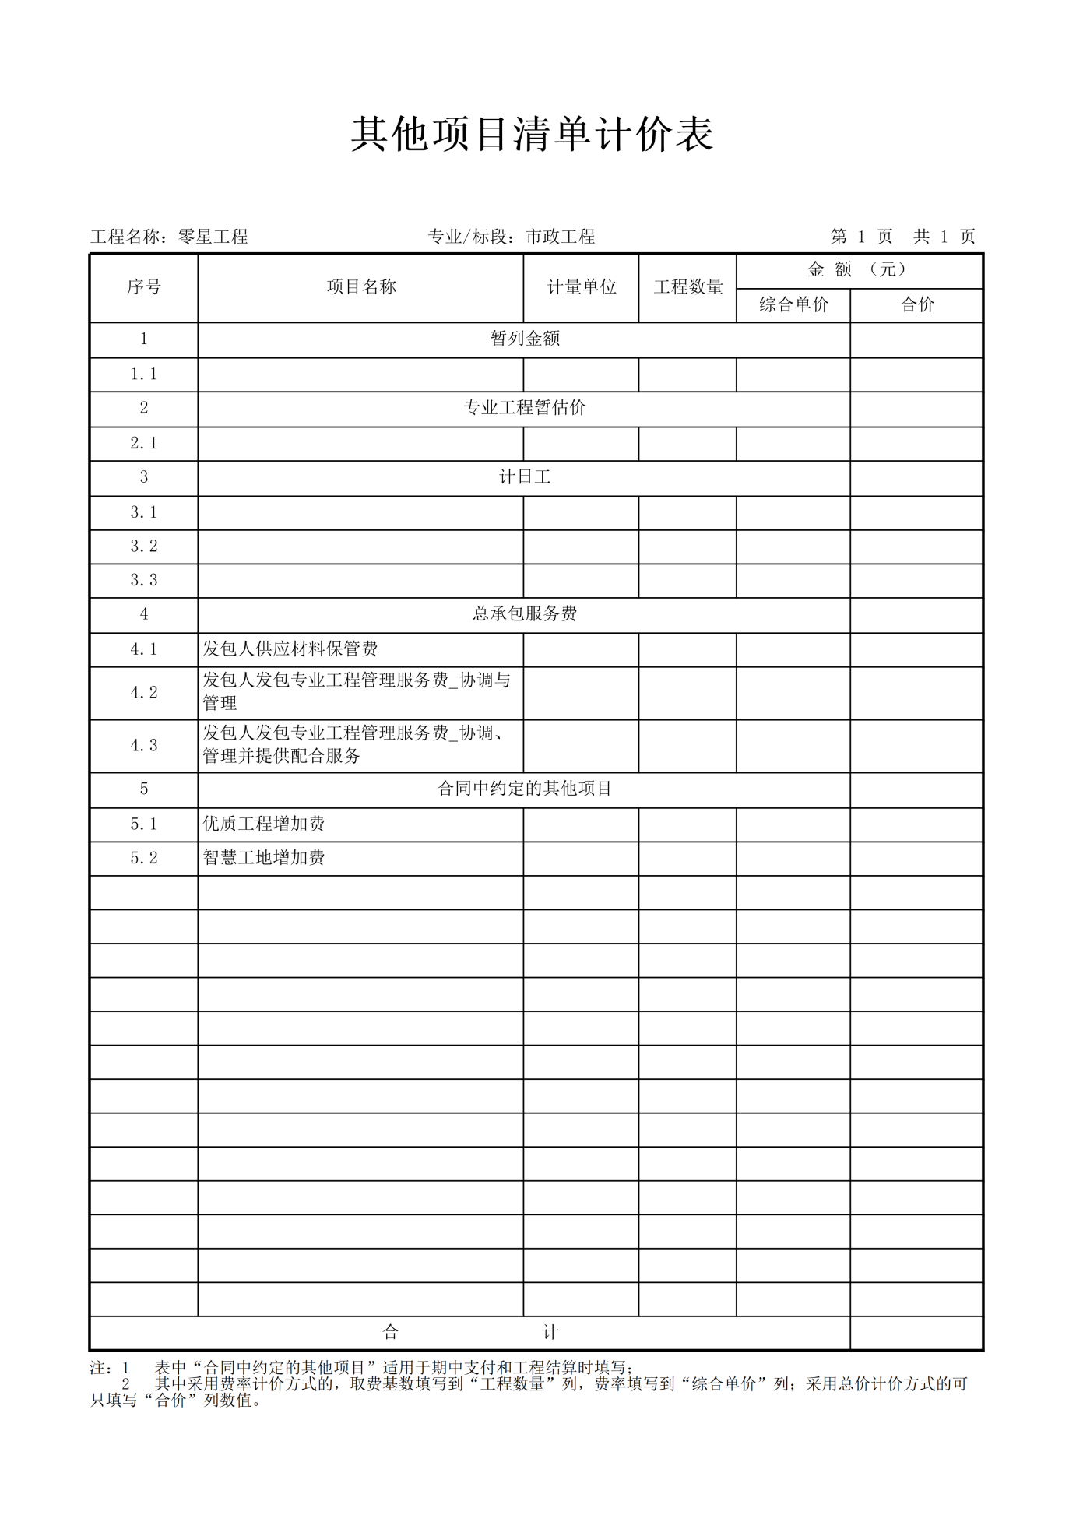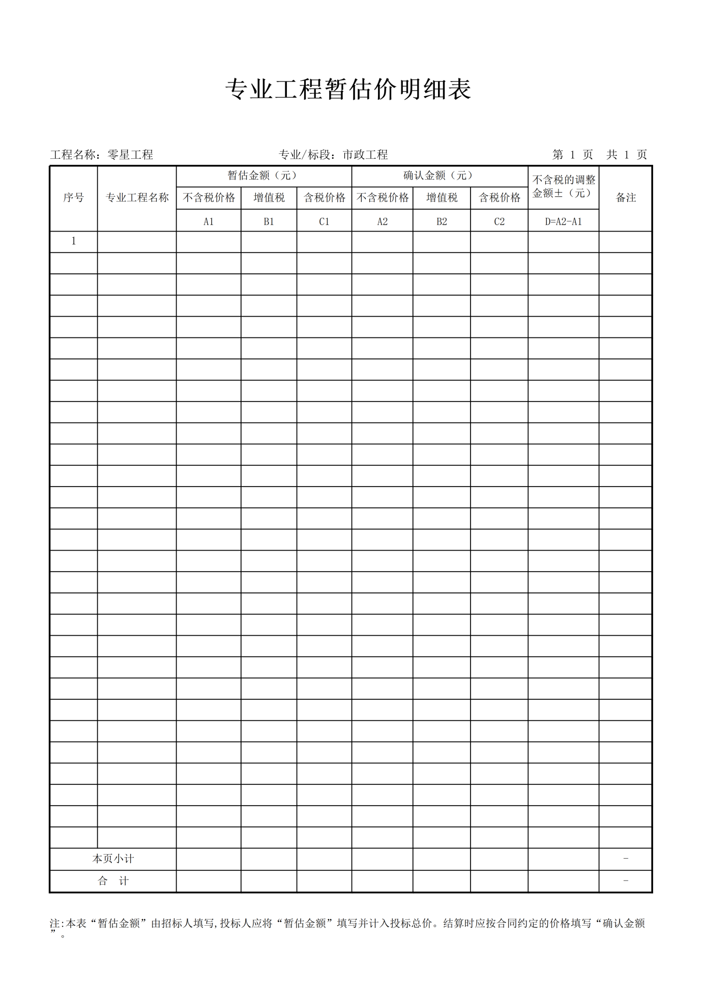

第六章 竞争性磋商响应文件格式
正本/副本

宝鸡市凤翔区竞存第一中学教学楼维修
改造项目

竞争性磋商响应文件

项目编号：

供应商名称： （公章）

法定代表人或委托代理人： （签字或盖章）

日 期： 年 月 日
目 录

1.磋商响应函
2.首次磋商报价表
3.资格证明
4.磋商保证金
5.施工组织设计
6.类似业绩
7.承诺书
8.供应商认为有必要补充说明的事宜

一、磋商响应函
致： （采购人名称）
根据贵单位 （项目名称、项目编号） 的竞争性磋商文件，我方代表 （姓名、职务） 经正式授权并代表 （供应商名称） 就该项目进行磋商。
我方承诺如下：
1、如果成交，我们根据磋商文件的规定，履行合同的责任和义务。
2、我们已详细阅读和审核全部磋商文件（含修改部分）及有关附件，我们知道必须放弃提出含糊不清或误解的问题的权利。
3、我们同意在磋商有效期内（自磋商之日起90天内），本磋商响应函对我方具有约束力。
4、同意提供贵方可能另外要求的与本磋商有关的任何证据和资料。
5、在合同协议书正式签署生效之前，你方的竞争性磋商文件、答疑纪要、成交通知书和本竞争性磋商响应文件将构成我们约束双方之间共同遵守的文件，对双方具有约束力。
6、我方理解你方不负担我们的任何磋商费用，我方不要求你方对未成交原因作任何解释，也不退回竞争性磋商响应文件。
7、我方在此声明，所递交的响应文件及有关资料内容完整、真实和准确。
8、随同本响应函递交磋商保证金（保函）一份，金额为 ，有效期同磋商有效期。
9、与本磋商有关的一切正式往来通讯为：

联系地址：
邮政编码：
电 话：
传 真：
供应商名称： （公章）
法定代表人或委托代理人： (签字或盖章)
日 期： 年 月 日

二、首次磋商报价表

项目名称
项目编号
磋商报价  （元） | 大写：  小写：￥
工期
质量
备注
注：1、本报价中没有填写的项目费用，视为已包括在报价之中。
2、本报价的币种为人民币，表内报价内容以元为单位（如有小数，保留小数点后2位）。大小写不一致时，以大写为准。
供应商名称： （公章）
法定代表人
或委托代理人： (签字或盖章)
日期： 年 月 日
（二）已标价工程量清单

三、资格证明
按照竞争性磋商文件第二章“供应商须知前附表”第1.4.1条“供应商资格要求及条件”的要求，提供相关证明文件的复印件并加盖公章。
注：竞争性磋商响应文件须按要求提供上述相关证明文件复印件并加盖公章（后附有关格式，未提供的格式自拟）。
附件1：法定代表人身份证明书及法定代表人授权委托书

法定代表人身份证明书

单位名称：
单位性质：
地 址：
成立时间： 年 月 日
经营期限：
姓 名： 性 别： 年 龄： 职 务： 系 （供应商名称） 的法定代表人。
特此证明
附：法定代表人身份证正反面复印件

供应商： （公章）

日期： 年 月 日

注：供应商为非法人单位的，附单位负责人身份证复印件。
法定代表人授权委托书
致： （采购人名称）
(供应商名称) 按中华人民共和国法律于（ 年 月 日）成立。 (法定代表人姓名) 特授权 （委托代理人姓名） 代表我公司全权办理针对本次政府采购 （项目名称、项目编号） 的磋商、报价、签约等具体工作，并签署全部有关的文件、协议及合同。
本授权有效期：自竞争性磋商响应文件递交截止之日起 日历天。

附：委托代理人姓名： 性别： 年龄：
职务： 身份证号码：
通讯地址：
邮政编码： 电话：
法定代表人身份证复印件（正反面） | 委托代理人身份证复印件（正反面）

供应商名称： （公章）
法定代表人： (签字或盖章)
委托代理人： (签字)
日 期： 年 月 日
注：1、法定代表人直接磋商时无需提供。
2、供应商为非法人单位的，附单位负责人、委托代理人身份证复印件。
附件2：
书面声明

致： （采购人名称）
我公司作为参与项目名称： 项目编号： 的供应商，在此郑重声明：
1、在参加本次政府采购活动前3年内，在经营活动中 （“没有”或“有”）重大违法记录。
2、我公司 （填“未被列入”或“被列入”）失信被执行人名单。
3、我公司 （填“未被列入”或“被列入”）重大税收违法失信主体。
4、我公司 （填“未被列入”或“被列入”）政府采购严重违法失信行为记录名单。
以上声明如有不实，我公司自愿接受依据政府采购相关法律法规及本项目磋商文件的相关要求的处理结果。
特此声明。

供应商名称： （公章）
法定代表人或委托代理人： (签字或盖章)
日期： 年 月 日
注：供应商在参加政府采购活动前3年内因违法经营被禁止在一定期限内参加政府采购活动，期限届满的，可以参加政府采购活动，但应提供相关证明材料。
附件3：
承诺书
致： （采购人名称）
我公司作为参与项目名称： 项目编号： 的供应商，在此郑重承诺：
我公司具有履行合同所必需的设备和专业技术能力。
以上承诺如有不实，我公司自愿承担由此带来的不利后果。

特此承诺。

供应商名称： （公章）
法定代表人或委托代理人： (签字或盖章)
日期： 年 月 日
附件4：
项目经理简历表
表后应附建造师注册证书、安全生产考核合格证书、身份证、社保缴纳证明、职称 证（如有）、毕业证（如有）以及其未担任其他在建建设工程项目的项目经理和无不良记录的承诺书。
姓 名 |  |  | 年 龄 |  |  | 专 业
技术职称 |  |  | 学历 |  |  | 拟在本项目  工程任职
工作年限 |  |  |  | 类似施工经验年限
毕业学校 | 年 月毕业于 学校 专业，学制 年
经 历
时间 |  | 参加过的类似工程项目名称 |  |  |  |  | 担任职务 |  | 发包人及联系电话

项目经理无在建承诺书

（采购人名称）：

我方在此声明，我方拟派往 （项目名称）（以下简称“本工程”）的项目经理 （项目经理姓名）现阶段没有担任任何在建建设工程项目的项目经理，为本单位在职人员且无不良记录。
我方保证上述信息的真实和准确，并愿意承担因我方就此弄虚作假所引起的一切法律后果。

特此承诺

供应商名称： （公章）
法定代表人或委托代理人： (签字或盖章)
日期： 年 月 日
附件5：
企业关联关系声明

依据《中华人民共和国政府采购法实施条例》第十八条：单位负责人为同一人或者存在直接控股、管理关系的不同供应商，不得参加同一合同项下的政府采购活动。除单一来源采购项目外，为采购项目提供整体设计、规范编制或者项目管理、监理、检测等服务的供应商，不得再参加该采购项目的其他采购活动。我方在此郑重声明：
1、管理关系说明：
我方管理的具有独立法人的下属单位有： 。
我方的上级管理单位有 。
2、股权关系说明：
我方控股的单位有 。
我方被 单位控股。
3、我方 （是或不是） 为本项目提供过整体设计、规范编制或者项目管理、监理、检测等服务的供应商。
4、我方单位负责人与其他投标人单位负责人 （是或不是） 为同一人。
5、其他与本项目有关的利害关系说明：
。

特此声明。

供应商名称： （公章）
法定代表人或委托代理人： (签字或盖章)
日期： 年 月 日
附件6：
非联合体磋商声明
致： （采购人名称）
我公司保证本项目为非联合体磋商。
我公司若违反上述保证，或本声明陈述与事实不符，经查实，我公司愿意接受公开通报，并承担由此带来的法律后果。
特此声明！

供应商名称： （公章）
法定代表人或委托代理人： (签字或盖章)
日期： 年 月 日

四、磋商保证金

保证金转账凭证及基本存款账户开户许可证（或基本存款账户信息）复印件（加盖单位公章）或担保机构出具的保函正本复印件（加盖单位公章）或银行保函正本复印件（加盖单位公章）或交易保证金信用承诺书

五、施工组织设计

供应商根据磋商文件要求及评分标准，自拟格式编写。
六、类似业绩
序号 | 项目名称 | 合同签订时间 | 备注
1
2
3
4
... | ......
备注：供应商应根据磋商文件要求在本表后附相关证明材料。

七、承诺书

1、陕西省政府采购供应商拒绝政府采购领域商业贿赂承诺书

为响应党中央、国务院关于治理政府采购领域商业贿赂行为的号召，我公司在此庄严承诺：
1、在参与政府采购活动中遵纪守法、诚信经营、公平竞争。
2、不向采购人、采购代理机构和政府采购评审专家进行任何形式的商业贿赂以谋取交易机会。
3、不向政府采购代理机构和采购人提供虚假资质文件或采用虚假应标方式参与政府采购市场竞争并谋取中标、成交。
4、不采取“围标、陪标”等商业欺诈手段获得政府采购订单。
5、不采取不正当手段诋毁、排挤其他供应商。
6、不在提供商品和服务时“偷梁换柱、以次充好”损害采购人的合法权益。
7、不与采购人、采购代理机构政府采购评审专家或其它供应商恶意串通，进行质疑和投诉，维护政府采购市场秩序。
8、尊重和接受政府采购监督管理部门的监督和政府采购代理机构招标采购要求，承担因违约行为给采购人造成的损失。
9、不发生其他有悖于政府采购公开、公平、公正和诚信原则的行为。

供应商名称： （公章）
法定代表人或委托代理人： （签字或盖章）
地址：
邮编：
电话：
日期： 年 月 日
2、宝鸡市政府采购供应商诚信承诺书
致： （采购人名称）
统一社会信用代码为 的我方 （供应商名称） 自愿参加贵单位组织的编号为 （采购项目编号） 的项目 （项目名称） 的政府采购活动，我方已知悉并理解本项目采购文件的各项要求。为贯彻公开、公平、公正和诚实信用的政府采购原则，共同维护宝鸡政府采购市场良好秩序，我方郑重声明和承诺如下：
一、在参加本次政府采购活动中严格遵守《中华人民共和国政府采购法》等法律、法规、规章及宝鸡市有关规定。
二、我方郑重声明，在参加本次政府采购活动前三年内，无因违法经营受到刑事处罚或者责令停产停业、吊销许可证或者执照、较大数额罚款等重大违法记录。
我方同时声明，在参加本次政府采购活动前，未被列入失信被执行人、重大税收违法失信主体、政府采购严重违法失信行为记录名单。
我方对以上声明的真实性负责，接受采购人、采购代理机构根据相关政策规定进行的信用记录查询。如发现以上声明不实，我方承担相应后果。
三、我方郑重承诺，在参加本次政府采购活动中：
（1）不向采购人、采购代理机构和评审专家提供任何形式的商业贿赂或者提供其他不正当利益。对索取或接受商业贿赂的单位和个人，及时向财政部门和监察机关举报；
（2）不与其它供应商串通采取围标、陪标等商业欺诈手段谋取中标（成交）；
（3）不出借或借用资质；
（4）不与采购人、采购代理机构、评审专家恶意串通；
（5）不采取不正当手段诋毁、排挤其他投标单位；
（6）不以虚假材料谋取中标（成交）；
（7）不以低于成本价或恶意低价竞争；
（8）不与采购人在招标采购过程中进行协商磋商；
（9）中标或者成交后不得提供假冒伪劣产品；
（10）中标或者成交后非因不可抗力不得变更投标（响应）文件中承诺的项目管理实施人员；
（11）中标或者成交后无正当理由不得拒不与采购人签订政府采购合同；
（12）不得有未按照采购文件确定的事项与采购人签订政府采购合同，或者与采购人另行订立背离合同实质性内容协议的行为；
（13）不转包或违法分包政府采购合同，不擅自变更、中止或者终止政府采购合同；
（14）不捏造事实、提供虚假材料或者以非法手段取得证明材料进行质疑、投诉；
（15）不得有拒绝有关部门监督检查或者提供虚假情况的行为；
（16）不得有其他违反国家法律法规和规章要求的违法犯罪或者失信行为。
四、如有违反以上声明或者承诺之一情形的，我方知悉并接受采购人、采购代理机构和政府采购监督管理部门等政府职能部门将采取以下一种或几种方式追究我方责任：
1、投标（响应）无效；
2、不予退还磋商保证金或者履约保证金；
3、约谈法人代表或者主要负责人，责令整改；
4、中标（成交）无效；
5、处以采购金额千分之五以上千分之十以下的罚款，列入不良行为记录名单，在一至三年内禁止参加政府采购活动；
6、没收违法得所得；
7、吊销营业执照；
8、政府相关部门的联合惩戒措施；
9、追究民事责任；
10、追究刑事责任；
11、法律法规规定的其他处理处罚措施。

供应商名称： （公章）

法定代表人或委托代理人： （签字或盖章）

日 期：

八、供应商认为有必要补充说明的事宜

